**ĐẠI HỌC QUỐC GIA THÀNH PHỐ HỒ CHÍ MINH**

**TRƯỜNG ĐẠI HỌC CÔNG NGHỆ THÔNG TIN**

**-----oOo-----**



**NHẬP MÔN CÔNG NGHỆ PHẦN MỀM**

**ĐỀ TÀI:**

**QUẢN LÝ CỬA HÀNG KINH DOANH VÀNG BẠC ĐÁ QUÝ**

***GVHD: SVTH:***

**Đỗ Thị Thanh Tuyền Bùi Duy Anh Dức 20520047**

**Nguyễn Phúc Khang 20520569**

**Võ Trung Kiên 20521492**

**Hà Văn Linh 20521529**

*TP. Hồ Chí Minh, ngày 13 tháng 4 năm 2022.*

# **Mở đầu**

Hiện nay ngành công nghệ thông tin ngày càng phát triển, đi kèm với nó là việc ứng dụng công nghệ thông tin vào hầu hết các lĩnh vực khác cũng phát triển theo. Nhiều cửa hàng mở ra, việc ứng dụng công nghệ thông tin vào công tác quản lý là điều đặc biệt quan trọng. Việc áp dụng công nghệ thông tin vào sẽ làm cho công việc quản lý các cửa hàng trở nên dễ dàng hơn.

Năm bắt được nhu cầu đó, nhóm em quyết định chọn đề tài “Quản lý của hàng kinh doanh vàng bạc đá quý” nhằm tạo ra một sản phẩm thiết thực và hiểu rõ về công tác quản lý các cửa hàng kình doanh trên thị trường hiện nay.

Vì thời gian hoàn thành đồ án ngắn nên không thể tránh khỏi thiếu sót và phần mềm chưa thể giải quyết được tất cả các yêu cầu cụ thể của một cửa hàng. Phần mềm chỉ đi vào phàn cụ thể hoá các vấn đề thiết yếu của một cửa hàng kinh doanh như: Phiếu mua, phiếu bán, báo cáo tồn kho,…

Hi vọng đề tài này có thể giải quyết những vấn đề giúp ích cho các cửa hàng kinh doanh vàng bạc nhỏ trên địa phương, áp dụng công nghệ thông tin vào công việc một cách hiệu quả.

**Nhóm sinh viên thực hiện.**

***NHOM5***

# **Lời cảm ơn**

Để hoàn thành đồ án môn học này, chúng em xin gửi lời cảm ơn chân thành đến cô Đỗ Thị Thanh Tuyền – giảng viên môn “Nhập môn công nghệ phần mềm” đã tận tình chỉ dẫn, trang bị cho chúng em những kiến thức, kỹ năng cơ bản cần thiết đề hoàn thành môn học này.

Tuy nhiên trong quá trình nghiên cứu đề tài và thực hiện đồ án, do kiến thức còn hạn chế nên nhóm vẫn còn nhiều thiếu sót khi tìm hiểu đánh giá và trình bày đồ án. Kính mong nhận được sự quan tâm, góp ý từ cô và các nhóm khác để đồ án này được đầy đủ và hoàn chính hơn.

Nhóm 5 chúng em xin chân thành cảm ơn!

# **Mục lục**

Mở đầu 2

Lời cảm ơn 3

Mục lục 4

Giới thiệu bài toán cần giải quyết, mô tả qui trình thực hiện các công việc chính 5

1 Giới thiệu bài toán cần giải quyết. 5

2 Mô tả quy trình thực hiện các công việc chính. 5

Xác định và mô hình hoá yêu cầu phần mềm 6

1 Phân loại yêu cầu phần mềm 6

2 Bảng trách nhiệm cho từng loại yêu cầu 6

2.1 Bảng yêu cầu trách nhiệm nghiệp vụ 6

2.2 Yêu cầu tiến hoá 6

2.3 Bảng trách nhiệm yêu cầu tiến hoá 6

2.4 Yêu cầu hiệu quả 7

2.5 Bảng trách nhiệm yêu cầu hiệu quả 7

2.6 Yêu cầu tiện dụng 8

2.7 Bảng trách nhiệm yêu cầu tiện dụng 8

2.8 Yêu cầu tương thích 8

2.9 Bảng trách nhiệm yêu cầu tương thích 9

2.10 Yêu cầu bảo mật 9

2.11 Bảng trách nhiệm yêu cầu bảo mật 9

2.12 Yêu cầu an toàn 10

2.13 Bảng trách nhiệm yêu cầu an toàn 10

2.14 Yêu cầu công nghệ 10

3 Sơ đồ luồng dữ liệu cho từng yêu cầu (biễu mẫu và qui định kèm theo, sơ đồ, mô tả các luồng dữ liệu và thuật toán). 11

3.1 Sơ đồ luồng cho yêu cầu “Lập phiếu bán hàng” 11

3.2 Sơ đồ luồng cho yêu cầu “Lập phiếu mua hàng” 12

3.3 Sơ đồ luồng cho yêu cầu “Lập phiếu dịch vụ” 14

3.4 Sơ đồ luồng cho yêu cầu “Tra cứu phiếu dịch vụ” 16

3.5 Sơ đồ luồng cho yêu cầu “Lập báo cáo tồn kho” 17

Thiết kế hệ thống 19

1 Kiến trúc hệ thống. 19

2 Mô tả các thành phần trong hệ thống. 20

Thiết kế dữ liệu 22

1 Thuật toán lập sơ đồ logic. 22

1.1 Bước 1: Xét yêu cầu “Lập phiếu bán hàng”. 22

1.2 Bước 2: Xét yêu cầu “Lập phiếu mua hàng”. 24

1.3 Bước 3: Xét yêu cầu “Lập phiếu dịch vụ”. 26

1.4 Bước 4: Xét yêu cầu “Tra cứu phiếu dịch vụ”. 30

1.5 Bước 5: Xét yêu cầu “Lập báo cáo tồn kho”. 31

2 Sơ đồ logic hoàn chỉnh 33

3 Danh sách các bảng dữ liệu trong sơ đồ. 33

4 Mô tả từng bảng dữ liệu. 34

4.1 Bảng 1: Bảng khách hàng 34

4.2 Bảng 2: Bảng nhân viên 34

4.3 Bảng 3: Bảng phiếu bán hàng 34

4.4 Bảng 4: Bảng chi tiết phiếu bán hàng 35

4.5 Bảng 5: Bảng sản phẩm 35

4.6 Bảng 6: Bảng loại sản phẩm 36

4.7 Bảng 7: Bảng đơn vị tính 36

4.8 Bảng 8: Bảng nhà cung cấp 36

4.9 Bảng 9: Bảng phiếu mua hàng 36

4.10 Bảng 10: Bảng chi tiết phiếu mua hàng 37

4.11 Bảng 11: Bảng dịch vụ 37

4.12 Bảng 12: Bảng phiếu dịch vụ 38

4.13 Bảng 13: Bảng chi tiết phiếu dịch vụ 38

4.14 Bảng 14: Bảng chi tiết báo cáo tồn kho 39

4.15 Bảng 15: Bảng tham số 40

Thiết kế giao diện 41

1 Sơ đồ liên kết các màn hình 41

2 Danh sách các màn hình 42

3 Mô tả các màn hình 43

3.1 Trang chủ 43

3.2 Danh mục đơn vị tính 46

3.3 Danh mục loại sản phẩm 48

3.4 Danh mục dịch vụ 50

3.5 Danh mục sản phẩm 52

3.6 Danh mục nhân viên 55

3.7 Danh mục nhà cung cấp 57

3.8 Danh mục khách hàng 59

3.9 Phiếu bán hàng 61

3.10 Phiếu mua hàng 64

3.11 Phiếu dịch vụ 67

3.12 Tra cứu phiếu dịch vụ 70

3.13 Báo cáo tồn kho 72

Cài đặt và thử nghiệm 74

Nhận xét và kết luận 75

1 Môi trường phát triển và môi trường triển khai 75

2 Kết quả đạt được: 75

Hướng phát triển 76

Bảng phân công công việc 77

Nhận xét của giảng viên 78

# **Giới thiệu bài toán cần giải quyết, mô tả qui trình thực hiện các công việc chính**

## **1 Giới thiệu bài toán cần giải quyết.**

Cửa hàng vàng bạc đá quý “NHOM5” kinh doanh chủ yếu các sản phẩm trang sức cao cấp vàng, bạc, đá quý,…Bên cạnh đó, cửa hàng còn có các dịch vụ như cân vàng, kiểm tra vàng thật vàng giả, gia công nữ trang. Mô hình hoạt động của cửa hàng được thể hiện như sau:

Nguồn thu chính của cửa hàng từ hoạt động bán các sản phẩm trang sữc vàng, bạc, đá quý.

Khi khách đến mua hàng, cửa hàng sẽ lập một “Phiếu bán hàng” cho khách, trong đó ghi đầy đủ thông tin cần thiết và chi tiết phiếu bán hàng.

Song song với việc bán hàng, cửa hàng cũng có một số hoạt động thu mua các đồ trang sức từ các nhà cung cấp hoặc khách hàng. Khi đó cửa hàng sẽ lập một “Phiếu mua hàng” và thanh toán tiền cho nhà cung cấp hoặc khách hàng.

Do mặt hàng là trang sức vàng, bạc, đá quý, nên cửa hàng cần có các dịch vụ để đảm bảo chất lượng sản phẩm cho khách hàng. Những dịch vụ cửa hàng có ví dụ như đánh bóng trang sức, đính đá quý,… Mỗi dịch vụ đều có giá và phí phụ thu riêng. Cửa hàng cần lập “Phiếu dịch vụ” để quản lý những dịch vụ mà khách yêu cầu. Khách hàng có thể thanh toán tiền một lần hoặc trả nhiều lần.

Trong cửa hàng có nhiều sản phẩm, để quản lý số lượng sản phẩm để bổ sung qua từng tháng, cửa hàng cần lập ra “Phiếu báo cáo tồn kho” để có thể kịp thời bổ sung các mặt hàng bị thiếu, cũng như xem xét thị hiếu của khách hàng về các mặt hàng.

## **2 Mô tả quy trình thực hiện các công việc chính.**

1. Xác định và mô hình hoá yêu cầu phần mềm
2. Thiết kế hệ thống
3. Thiết kế dữ liệu
4. Thiết kế giao diện
5. Cài đặt và thử nghiệm

# **Xác định và mô hình hoá yêu cầu phần mềm**

## **1 Phân loại yêu cầu phần mềm**

Lập phiếu bán hàng: Lưu trữ

Lập phiếu mua hàng: Lưu trữ

Lập phiếu dịch vụ : Lưu trữ

Tra cứu phiếu dịch vụ: Tra cứu

Lập báo cáo tồn kho: Kết xuất

## **2 Bảng trách nhiệm cho từng loại yêu cầu**

### **2.1 Bảng yêu cầu trách nhiệm nghiệp vụ**

|  |  |  |  |  |
| --- | --- | --- | --- | --- |
| **Stt** | **Nghiệp vụ** | **Người dùng** | **Phần mềm** | **Ghi chú** |
| 1 | Lập phiếu bán hàng | Cung cấp thông tin khách hàng, thông tin sản phẩm | Kiểm tra qui định và ghi nhận |  |
| 2 | Lập phiếu mua hàng | Cung cấp thông tin nhà cung cấp, thông tin sản phẩm | Kiểm tra qui định và ghi nhận |  |
| 3 | Lập phiếu dịch vụ | Cung cấp thông tin khách hàng, thông tin các dịch vụ | Kiểm tra qui định và ghi nhận |  |
| 4 | Tra cứu phiếu dịch vụ | Cung cấp thông tin khách hàng | Tìm xuất thông tin liên quan |  |
| 5 | Lập báo cáo tồn kho |  | Xuất thông tin tồn kho |  |

### **2.2 Yêu cầu tiến hoá**

|  |  |  |  |
| --- | --- | --- | --- |
| **Stt** | **Nghiệp vụ** | **Tham số cần thay đổi** | **Miền giá trị cần thay đổi** |
| 1 | Thay đổi qui định phiếu bán hàng | Đơn giá |  |
| 2 | Thay đổi qui định phiếu mua hàng | Đơn giá, Loại dịch vụ |  |
| 3 | Thay đổi qui định phiếu dịch vụ | Đơn giá dịch vụ, Thanh toán(trả trước) |  |

### **2.3 Bảng trách nhiệm yêu cầu tiến hoá**

|  |  |  |  |  |
| --- | --- | --- | --- | --- |
| **Stt** | **Nghiệp vụ** | **Người dùng** | **Phần mềm** | **Ghi chú** |
| 1 | Thay đổi qui định phiếu bán hàng | Cho biết đơn giá mới của các sản phẩm cần thay đổi | Ghi nhận giá trị mới và thay đổi cách thức bán hàng |  |
| 2 | Thay đổi qui định phiếu mua hàng | Cho biết đơn giá mới của các sản phẩm cần thay đổi | Ghi nhận giá trị mới và thay đổi cách thức mua hàng |  |
| 3 | Thay đổi qui định phiếu dịch vụ | Cho biết đơn giá dịch vụ mới của các sản phẩm cần thay đổi và mức thanh toán(trả trước) mới. | Ghi nhận giá trị mới, thay đổi phương thức thanh toán(trả trước) |  |

### **2.4 Yêu cầu hiệu quả**

Máy tính với CPU Intel Core i5 9400F, Ram 8G, Rom 512G

|  |  |  |  |  |
| --- | --- | --- | --- | --- |
| **Stt** | **Nghiệp vụ** | **Tốc độ xử lý** | **Dung lượng lưu trữ** | **Ghi chú** |
| 1 | Lập phiếu bán hàng | 150 phiếu bán hàng/giờ |  |  |
| 2 | Lập phiếu mua hàng | 150 phiếu mua hàng/giờ |  |  |
| 3 | Lập phiếu dịch vụ | 150 phiếu dịch vụ/giờ |  |  |
| 4 | Tra cứu phiếu dịch vụ | Ngay tức thì |  |  |
| 5 | Lập báo cáo tồn kho | Ngay tức thì |  |  |

### **2.5 Bảng trách nhiệm yêu cầu hiệu quả**

|  |  |  |  |  |
| --- | --- | --- | --- | --- |
| **Stt** | **Nghiệp vụ** | **Người dùng** | **Phần mềm** | **Ghi chú** |
| 1 | Lập phiếu bán hàng | Kiểm soát số lượng sản phẩm bán ra dễ dàng, thuận tiện | Thực hiện theo đúng yêu cầu |  |
| 2 | Lập phiếu mua hàng | Kiểm soát số lượng sản phẩm mua vào dễ dàng, thuận tiện | Thực hiện theo đúng yêu cầu |  |
| 3 | Lập phiếu dịch vụ | Kiểm soát số lượng dịch vụ dễ dàng, thuật tiện | Thực hiện theo đúng yêu cầu |  |
| 4 | Tra cứu phiếu dịch vụ |  | Thực hiện theo đúng yêu cầu |  |
| 5 | Lập báo cáo tồn kho | Kiểm soát số lượng sản phẩm tồn kho bất kì lúc nào | Thực hiện theo đúng yêu cầu |  |

### **2.6 Yêu cầu tiện dụng**

|  |  |  |  |  |
| --- | --- | --- | --- | --- |
| **Stt** | **Nghiệp vụ** | **Mức độ dễ học** | **Mức độ dễ sử dụng** | **Ghi chú** |
| 1 | Lập phiếu bán hàng | 5 phút hướng dẫn | Tỷ lệ phạm lỗi trung bình là 1% |  |
| 2 | Lập phiếu mua hàng | 5 phút hướng dẫn | Tỷ lệ phạm lỗi trung bình là 1% |  |
| 3 | Lập phiếu dịch vụ | 5 phút hướng dẫn | Tỷ lệ phạm lỗi trung bình là 1% |  |
| 4 | Tra cứu phiếu dịch vụ | Không cần hướng dẫn | Chỉ cần biết tên khách hàng | Có thông tin đầy đủ |
| 5 | Lập báo cáo tồn kho | Không cần hướng dẫn | Không cần biết nhiều về sản phẩm | Có thông tin đầy đủ |

### **2.7 Bảng trách nhiệm yêu cầu tiện dụng**

|  |  |  |  |  |
| --- | --- | --- | --- | --- |
| **Stt** | **Nghiệp vụ** | **Người dùng** | **Phầm mềm** | **Ghi chú** |
| 1 | Lập phiếu bán hàng | Đọc tài liệu hướng dẫn sử dụng | Thực hiện đúng theo yêu cầu |  |
| 2 | Lập phiếu mua hàng | Đọc tài liệu hướng dẫn sử dụng | Thực hiện đúng theo yêu cầu |  |
| 3 | Lập phiếu dịch vụ | Đọc tài liệu hướng dẫn sử dụng | Thực hiện đúng theo yêu cầu |  |
| 4 | Tra cứu phiếu dịch vụ |  | Thực hiện đúng theo yêu cầu |  |
| 5 | Lập báo cáo tồn kho |  | Thực hiện đúng theo yêu cầu |  |

### **2.8 Yêu cầu tương thích**

|  |  |  |  |
| --- | --- | --- | --- |
| **Stt** | **Nghiệp vụ** | **Đối tượng liên quan** | **Ghi chú** |
| 1 | Nhập danh sách khách mua hàng, bán hàng, danh sách dịch vụ của cửa hàng, số lượng sản phẩm của cửa hàng. | Từ tập tin Excel | Độc lập phiên bản |
| 2 | Xuất danh sách khách mua hàng, bán hàng, danh sách dịch vụ của cửa hàng, số lượng sản phẩm của cửa hàng. | Đến phần mềm … | Độc lập phiên bản |

### **2.9 Bảng trách nhiệm yêu cầu tương thích**

|  |  |  |  |  |
| --- | --- | --- | --- | --- |
| **Stt** | **Nghiệp vụ** | **Người dùng** | **Phần mềm** | **Ghi chú** |
| 1 | Nhập danh sách khách mua hàng, bán hàng, danh sách dịch vụ của cửa hàng, số lượng sản phẩm của cửa hàng. | Chuẩn bị tập tin excel  với cấu trúc theo biểu  mẫu và cho biết tên tập  tin muốn dùng | Thực hiện theo đúng yêu cầu |  |
| 2 | Xuất danh sách khách mua hàng, bán hàng, danh sách dịch vụ của cửa hàng, số lượng sản phẩm của cửa hàng. | Cài đặt phần mềm … và cho biết mục tiêu  cần xuất danh sách | Thực hiện theo đúng yêu cầu |  |

### **2.10 Yêu cầu bảo mật**

|  |  |  |  |  |  |
| --- | --- | --- | --- | --- | --- |
| **Stt** | **Nghiệp vụ** | **Quản trị hệ thống** | **Người bán hàng** | **Quản lí** | **Khác** |
| 1 | Phân quyền | x |  |  |  |
| 2 | Lập phiếu bán hàng |  | x |  |  |
| 3 | Lập phiếu mua hàng |  |  | x |  |
| 4 | Lập phiếu dịch vụ |  | x |  |  |
| 5 | Tra cứu |  | x | x | x |
| 6 | Lập báo cáo tồn kho |  | x |  |  |
| 7 | Thay đổi qui định phiếu bán hàng |  |  | x |  |
| 8 | Thay đổi qui định phiếu mua hàng |  |  | x |  |
| 9 | Thay đổi qui định phiếu dịch vụ |  |  | x |  |

### **2.11 Bảng trách nhiệm yêu cầu bảo mật**

|  |  |  |  |  |
| --- | --- | --- | --- | --- |
| **Stt** | **Nghiệp vụ** | **Người dùng** | **Phần mềm** | **Ghi chú** |
| 1 | Quản trị hệ thống | Cho biết người dùng mới và quyền hạn | Ghi nhận và thực hiện đúng |  |
| 2 | Người bán hàng | Cung cấp mật khẩu | Ghi nhận và thực hiện đúng |  |
| 3 | Quản lí | Cung cấp tên và mật khẩu | Ghi nhận và thực hiện đúng |  |
| 4 | Khác |  |  | Tên chung |

### **2.12 Yêu cầu an toàn**

|  |  |  |  |
| --- | --- | --- | --- |
| **Stt** | **Nghiệp vụ** | **Đối tượng** | **Ghi chú** |
| 1 | Phục hồi | Thông tin phiếu mua, bán của khách hàng đã xóa |  |
| 2 | Hủy thật sự | Thông tin phiếu mua, bán của khách hàng đã xóa |  |
| 3 | Không cho phép xóa |  |  |

### **2.13 Bảng trách nhiệm yêu cầu an toàn**

|  |  |  |  |  |
| --- | --- | --- | --- | --- |
| **Stt** | **Nghiệp vụ** | **Người dùng** | **Phần mềm** | **Ghi chú** |
| 1 | Phục hồi | Cho biết thông tin khách hàng cần phục hồi phiếu mua, bán hàng | Phục hồi |  |
| 2 | Hủy thật sự | Cho biết thông tin khách hàng cần hủy phiếu mua, bán hàng | Hủy thật sự |  |
| 3 | Không cho phép xóa |  | Thực hiện theo đúng yêu cầu |  |

### **2.14 Yêu cầu công nghệ**

|  |  |  |  |
| --- | --- | --- | --- |
| **Stt** | **Yêu cầu** | **Mô tả chi tiết** | **Ghi chú** |
| 1 | Dễ sửa lỗi | Xác định lỗi trung bình trong vòng 10 phút | Khi sửa lỗi 1 chức năng không ảnh hưởng đến chức năng khác |
| 2 | Dễ bảo trì | Thêm chức năng mới nhanh | Không ảnh hưởng chức năng đã có |
| 3 | Tái sử dụng | Xây dựng phần mềm quản lí trang sức, mĩ phẩm trong 3 ngày | Cùng với các yêu cầu |
| 4 | Dễ mang chuyển | Đổi sang hệ quản trị dữ liệu mới tối đa trong 2 ngày | Cùng với các yêu cầu |

## **3 Sơ đồ luồng dữ liệu cho từng yêu cầu (biễu mẫu và qui định kèm theo, sơ đồ, mô tả các luồng dữ liệu và thuật toán).**

### **3.1 Sơ đồ luồng cho yêu cầu “Lập phiếu bán hàng”**

* Biểu mẫu 1:

|  |  |  |  |  |  |  |  |
| --- | --- | --- | --- | --- | --- | --- | --- |
| BM1 |  | | PHIẾU BÁN HÀNG | | | | |
| Số phiếu: Ngày lập: | | | | | | | |
| Khách hàng: | | | | | | | |
| **STT** | | **Sản phẩm** | **Loại sản phẩm** | **Số lượng** | **Đơn vị tính** | **Đơn giá** | **Thành tiền** |
| 1 | |  |  |  |  |  |  |
| 2 | |  |  |  |  |  |  |

* Quy định 1:

|  |
| --- |
| **QĐ1:** Có nhiều loại sản phẩm. Các sản phẩm trong cùng một loại sản phẩm có cùng đơn vị tính, cần lưu lại danh sách các đơn vị tính này.  Đơn giá là đơn giá bán ra.  Đơn giá bán ra = Đơn giá mua vào + (Đơn giá mua vào x Phần trăm lợi nhuận)  Phần trăm lợi nhuận có thể là 1% hoặc 2% hoặc 5% … tuỳ theo loại sản phẩm. |

* Sơ đồ:

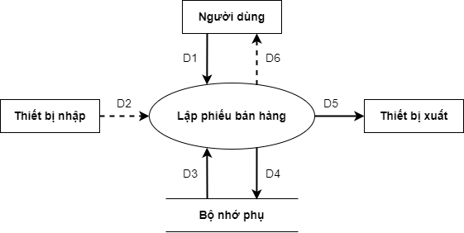

* Các luồng dữ liệu:

D1: Số phiếu, ngày lập, tên khách hàng, danh sách sản phẩm (tên sản phẩm, loại sản phẩm, số lượng, đơn vị tính).

D2: Không có.

D3: Danh sách sản phẩm, danh sách các loại sản phẩm, danh sách đơn vị tính, đơn giá mua vào của sản phẩm, danh sách đơn vị tính, phần trăm lợi nhuận.

D4: D1 + Đơn giá + Thành tiền.

D5: D4.

D6: Không có.

* Thuật toán

Bước 1: Nhận D1 từ người dùng.

Bước 2: Kết nối cơ sở dữ liệu.

Bước 3: Đọc D3 từ bộ nhớ phụ.

Bước 4: Kiểm tra “Sản phẩm” (D1) có thuộc “Danh sách sản phẩm” (D3) hay không.

Bước 5: Kiểm tra “Loại sản phẩm” (D1) có thuộc “Danh sách các loại sản phẩm” (D3) hay không.

Bước 6: Kiểm tra “ Đơn vị tính” (D1) có thuộc “Danh sách đơn vị tính” (D3) hay không.

Bước 7: Nếu không thoả mãn một trong ba điều kiện trên thì chuyển đến “Bước 12 “.

Bước 8: Tính đơn giá (Đơn giá = Đơn giá mua vào + Phần trăm lợi nhuận*Đơn giá mua vào).

Bước 9: Tính thành tiền.

Bước 10: Lưu D4 xuống bộ nhớ phụ

Bước 11: Xuất D5 ra máy in (nếu có yêu cầu)

Bước 12: Đóng kết nối cơ sở dữ liệu

Bước 13: Kết thúc

### **3.2 Sơ đồ luồng cho yêu cầu “Lập phiếu mua hàng”**

* Biểu mẫu 2:

|  |  |  |  |  |  |  |  |
| --- | --- | --- | --- | --- | --- | --- | --- |
| BM2: |  | | PHIẾU MUA HÀNG | | | | |
| Số phiếu: Ngày lập: | | | | | | | |
| Nhà cung cấp: Địa chỉ: Số điện thoại: | | | | | | | |
| **STT** | | **Sản phẩm** | **Loại sản phẩm** | **Số lượng** | **Đơn vị tính** | **Đơn giá** | **Thành tiền** |
| 1 | |  |  |  |  |  |  |
| 2 | |  |  |  |  |  |  |

* Quy định 2:

|  |
| --- |
| **QĐ2:** Cửa hàng mua hàng từ nhiều nhà cung cấp khác nhau, cần lưu lại thông tin về các nhà cung cấp này. Đơn giá là đơn giá mua vào của từng sản phẩm. |

* Sơ đồ:

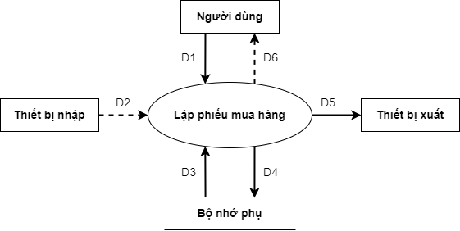

* Các luồng dữ liệu:

D1: Số phiếu, ngày lập, thông tin nhà cung cấp (tên nhà cung cấp, địa chỉ , số điện thoại), danh sách sản phẩm (tên sản phẩm, loại sản phẩm, số lượng, đơn vị tính, đơn giá).

D2: Không có.

D3: Danh sách loại sản phẩm, danh sách đơn vị tính.

D4: D1 + Thành tiền.

D5: D4.

D6: Không có

* Thuật toán

Bước 1: Nhận D1 từ người dùng.

Bước 2: Kết nối cơ sở dữ liệu.

Bước 3: Đọc D3 từ bộ nhớ phụ.

Bước 4: Kiểm tra “Loại sản phẩm” (D1) có thuộc “Danh sách sản phẩm” (D3) hay không.

Bước 5: Kiểm tra “Đơn vị tính” (D1) có thuộc “Danh sách đơn vi tính” (D3) hay không.

Bước 6: Nếu không thoả mãn một trong hai điều kiện trên thì chuyển sang “Bước 10“.

Bước 7: Tính thành tiền.

Bước 8: Lưu D4 xuống bộ nhớ phụ.

Bước 9: Xuất D5 ra máy in (nếu có yêu cầu)

Bước 10: Đóng kết nối cơ sở dữ liệu.

Bước 11: Kết thúc.

### **3.3 Sơ đồ luồng cho yêu cầu “Lập phiếu dịch vụ”**

* Biểu mẫu 3:

|  |  |  |  |  |  |  |  |  |  |  |  |
| --- | --- | --- | --- | --- | --- | --- | --- | --- | --- | --- | --- |
| BM2: | |  | | PHIẾU DỊCH VỤ | | | | | | | |
| Số phiếu: Ngày lập: | | | | | | | | | | | |
| Khách hàng: Số điện thoại:  Tổng tiền: Tổng tiền trả trước: Tổng tiền còn lại: | | | | | | | | | | | |
| **STT** | **Loại dịch vụ** | | **Đơn giá dịch vụ** | | **Đơn giá được tính** | **Số lượng** | **Thành tiền** | **Thanh toán** | | **Ngày giao** | **Tình trạng** |
| **Trả trước** | **Còn lại** |
| 1 |  | |  | |  |  |  |  |  |  |  |
| 2 |  | |  | |  |  |  |  |  |  |  |

* Quy định 3:

|  |
| --- |
| **QĐ3:** Có nhiều loại dịch vụ (cân thử vàng, gia công nữ trang…), mỗi loại dịch vụ có đơn giá riêng. Đơn giá được tính = Đơn giá dịch vụ + chi phí riêng cho từng trường hợp (nếu có).  Thành tiền = Số lượng x Đơn giá được tính.  Số tiền trả trước của từng loại dịch vụ phải >= (50% x Thành tiền) của loại dịch vụ đó.  Tình trạng là “Đã giao” hoặc “Chưa giao”. |

* Sơ đồ:

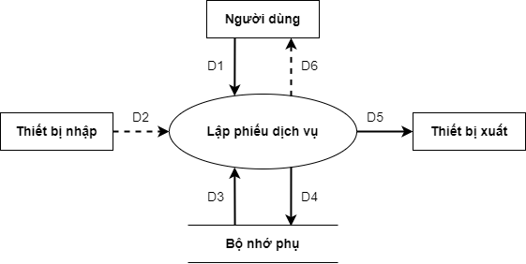

* Các luồng dữ liệu:

D1: Số phiếu, ngày lập, tên khách hàng, số điện thoại, danh sách dịch vụ (loại dịch vụ, chi phí riêng cho từng dịch vụ, số lượng, thanh toán (trả trước), ngày giao, tình trạng).

D2: Không có.

D3: Danh sách khách hàng, danh sách loại dịch vụ, đơn giá dịch vụ,

D4: D1 + Đơn giá dịch vụ + Thành tiền + Còn lại

D5: D4

D6: Không có

* Thuật toán

Bước 1: Nhận D1 từ người dùng.

Bước 2: Kết nối cơ sở dữ liệu.

Bước 3: Đọc D3 từ bộ nhớ phụ.

Bước 4: Kiểm tra “Khách hàng” (D1) có thuộc “Danh sách khách hang” (D3) hay không.

Bước 5: Kiểm tra “Loại dịch vụ” (D1) có thuộc “Danh sách loại dịch vụ” (D3) hay không.

Bước 6: Tính đơn giá được tính: Đơn giá được tính = Đơn giá dịch vụ + chi phí riêng cho từng dịch vụ.

Bước 7: Thành tiền = Đơn giá được tính * Số lượng.

Bước 8: Kiểm tra số tiền trả trước ≥ 50% Thành tiền hay không.

Bước 9: Nếu không thoả mãn một trong ba điều kiên trên thì chuyển đến “Bước 13“.

Bước 11: Lưu D4 xuống bộ nhớ phụ.

Bước 12: Xuất D5 ra máy in (nếu có yêu cầu)

Bươc 13: Đóng kết nối cơ sở dữ liệu.

Bước 14: Kết thúc.

### **3.4 Sơ đồ luồng cho yêu cầu “Tra cứu phiếu dịch vụ”**

* Biểu mẫu 4:

|  |  |  |  |  |  |  |  |  |
| --- | --- | --- | --- | --- | --- | --- | --- | --- |
| BM4: | DANH SÁCH PHIẾU DỊCH VỤ | | | | | | | |
| **STT** | | **Số phiếu** | **Ngày lập** | **Khách hàng** | **Tổng tiền** | **Trả trước** | **Còn lại** | **Tình trạng** |
| 1 | |  |  |  |  |  |  |  |
| 2 | |  |  |  |  |  |  |  |

* Quy định 4:

|  |
| --- |
| **QĐ4:** Tình trạng của phiếu dịch vụ là “Hoàn thành” nếu tất cả các loại dịch vụ trong phiếu dịch vụ đó đã được giao. Ngược lại là “Chưa hoàn thành”. |

* Sơ đồ:

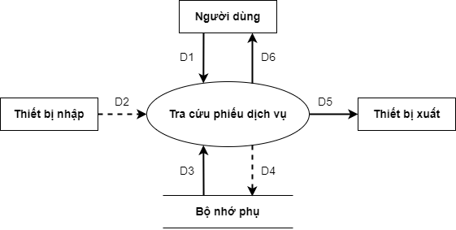

* Các luồng dữ liệu:

D1: Tiêu chuẩn tra cứu (số phiếu, ngày lập, khách hàng, số điện thoại).

D2: Không có.

D3: Danh sách các phiếu dịch vụ (số phiếu, ngày lập, khách hàng, tổng tiền, trả trước, còn lại).

D4: Không có.

D5: D3 + tình trạng.

D6: D5

* Thuật toán

Bước 1: Nhận D1 từ người dùng.

Bước 2: Kết nối cơ sở dữ liệu.

Bước 3: Đọc D3 từ bộ nhớ phụ.

Bước 4: Kiểm tra “Số phiếu” (D1) có thuộc “Số phiếu” trong danh sác các phiếu dịch vụ (D3) hay không.

Bước 5: Nếu không thoả mãn điểu kiện trên thì chuyển đến “Bước 8“.

Bước 6: Kiểm tra tình trạng từng loại dịch vụ trong phiếu dịch vụ, nếu tất cả đã được giao thì tình trạng của phiếu dịch vụ là “Hoàn thành”. Ngược lại “Chưa hoàn thành”.

Bước 7: Xuất D5 ra máy in (nếu có yêu cầu)

Bước 8: Trả kết quả D6 về cho người dùng.

Bước 9: Đóng kết nối cơ sở dữ liệu.

Bước 10: Kết thúc.

### **3.5 Sơ đồ luồng cho yêu cầu “Lập báo cáo tồn kho”**

* Biểu mẫu 5:

|  |  |  |  |  |  |  |
| --- | --- | --- | --- | --- | --- | --- |
| BM5: | BÁO CÁO TỒN KHO | | | | | |
| Tháng: | | | | | | |
| **Stt** | **Sản phẩm** | **Tồn đầu** | **Số lượng mua vào** | **Số lượng bán ra** | **Tồn cuối** | **Đơn vị tính** |
| 1 |  |  |  |  |  |  |
| 2 |  |  |  |  |  |  |

* Sơ đồ:

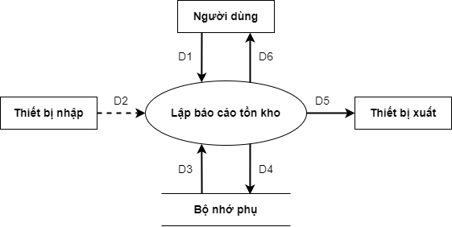

* Các luồng dữ liệu:

D1: Tháng + năm.

D2: Không có.

D3: Danh sách sản phẩm, tồn cuối của tháng trước.

D4: D1 + Sản phẩm + tồn đầu + số lượng mua vào + số lượng bán ra + tồn cuối + đơn vị tính.

D5: D4

D6: D5

* Thuật toán

Bước 1: Nhận D1 từ người dùng.

Bước 2: Kết nối cơ sở dữ liệu.

Bước 3: Đọc D3 từ bộ nhớ phụ.

Bước 4: Kiểm tra số lượng tồn đầu của tháng có bằng số lượng tồn cuối của tháng trước (cùng một sản phẩm) hay không. Nếu không thì đến bước 9

Bước 5: Số lượng tồn cuối tháng = [tồn đầu tháng + mua vào - bán ra]

Bước 6: Lưu D4 xuống bộ nhớ phụ

Bước 7: Xuất D5 ra máy in (nếu cần thiết)

Bước 8: Trả D6 về người dùng

Bước 9: Đóng kết nối cơ sở dữ liệu

Bước 10: Kết thúc

# **Thiết kế hệ thống**

## **1 Kiến trúc hệ thống.**

3-tiers là một kiến trúc kiểu client/sever mà trong đó giao diện người dùng (UI-user interface), các quy tắc xử lý (BR-business rule hay BL-business logic), và việc lưu trữ dữ liệu được phát triển như những module độc lập, và hầu hết là được duy trì trên các nền tảng độc lập, và mô hình 3 tầng (3-tiers) được coi là một kiến trúc phần mềm và là một mẫu thiết kế.

Data Sources

**Presentation Layer**

UI Components

UI Process Components

**Business Logic Layer**

Service Interface

Business Components

Business Workflows

Business Entities

Data Access Layer

Data Access Logic Components

Service Agents

**USER**

OPERATIONAL MANAGERMENT

COMMUNICATION

SECURITY

Services

## **2 Mô tả các thành phần trong hệ thống.**

Mô hình 3-layer gồm có 3 phần chính:

* Presentation Layer (GUI): Lớp này có nhiệm vụ chính là giao tiếp với người dùng. Nó gồm các thành phần giao diện (winform, webform, …) và thực hiện các công việc như nhập liệu, hiển thị dữ liệu, kiểm tra tính đúng đắn dữ liệu trước khi gọi lớp Business Logic Layer (BLL).
* Business Logic Layer (BLL) Layer này phân ra 2 thành nhiệm vụ:
  + Đây là nơi đáp ứng các yêu cầu thao tác dữ liệu của GUI layer, xử lý chính nguồn dữ liệu từ Presentation Layer trước khi truyền xuống Data Access Layer và lưu xuống hệ quản trị CSDL.
  + Đây còn là nơi kiểm tra các ràng buộc, tính toàn vẹn và hợp lệ dữ liệu, thực hiện tính toán và xử lý các yêu cầu nghiệp vụ, trước khi trả kết quả về Presentation Layer.
* Data Access Layer (DAL): Lớp này có chức năng giao tiếp với hệ quản trị CSDL như thực hiện các công việc liên quan đến lưu trữ và truy vấn dữ liệu (tìm kiếm, thêm, xóa, sửa, …).

|  |  |  |
| --- | --- | --- |
|  | Thành phần | Diễn giải |
| Presentation Layer | UI Components | gồm các thành phần tạo nên giao diện của ứng dụng (GUI). Chúng chịu trách nhiệm thu nhận và hiển thị dữ liệu cho người dùng… Ví dụ: textbox, button, combobox, … |
| UI Process Components | là thành phần chịu trách nhiệm quản lý các quá trình chuyển đổi giữa các UI… Ví dụ: Sắp xếp quá trình kiểm tra thông tin khách hàng:   1. Hiển thị màn hình tra cứu ID. 2. Hiển thị màn hình thông tin chi tiết khách hàng tương ứng. 3. Hiển thị màn hình liên lạc với khách hàng. |
| Business Logic Layer | Service Interface | là thành phần giao diện lập trình mà lớp này cung cấp cho lớp Presentation sử dụng. |
| Bussiness Workflows | chịu trách nhiệm xác định và điều phối các quy trình nghiệp vụ gồm nhiều bước và kéo dài. Những quy trình này phải được sắp xếp và thực hiện theo một thứ tự chính xác. |
| Bussiness Components | chịu trách nhiệm kiểm tra các quy tắc nghiệp vụ, ràng buộc logic và thực hiện các công việc. Các thành phần này cũng thực hiện các dịch vụ mà Service Interface cung cấp và Business Workflows sẽ sử dụng nó. |
| Bussiness Entities | thường được sử dụng như Data Transfer Objects (DTO). Bạn có thể sử dụng để truyền dữ liệu giữa các lớp (Presentation và Data Layer). Chúng thường là cấu trúc dữ liệu (DataSets, XML, …) hay các lớp đối tượng đã được tùy chỉnh. Ví dụ: tạo 1 class Student lưu trữ các dữ liệu về tên, ngày sinh, ID, lớp. |
| Data Access Layer | Data Access Logic Components | chịu trách nhiệm chính lưu trữ và truy xuất dữ liệu từ các nguồn dữ liệu (Data Sources) như XML, file system, … Hơn nữa còn tạo thuận lợi cho việc dễ cấu hình và bảo trì. |
| Service Agents | giúp bạn gọi và tương tác với các dịch vụ từ bên ngoài một cách dễ dàng và đơn giản. |

# **Thiết kế dữ liệu**

## **1 Thuật toán lập sơ đồ logic.**

### **1.1 Bước 1: Xét yêu cầu “Lập phiếu bán hàng”.**

a. Thiết kế dữ liệu với tính đúng đắn.

Biểu mẫu liên quan: BM1

|  |  |  |  |  |  |  |  |
| --- | --- | --- | --- | --- | --- | --- | --- |
| BM1: |  | | PHIẾU BÁN HÀNG | | | | |
| Số phiếu: Ngày lập: | | | | | | | |
| Khách hàng: | | | | | | | |
| **STT** | | **Sản phẩm** | **Loại sản phẩm** | **Số lượng** | **Đơn vị tính** | **Đơn giá** | **Thành tiền** |
| 1 | |  |  |  |  |  |  |
| 2 | |  |  |  |  |  |  |

Sơ đồ luồng dữ liệu: SĐ1

Các thuộc tính mới: NgayLap, TenKhachHang, TenNhanVien, TongTien, SoLuong, DonGiaBan, GiamGia, ThanhTien, TenSP, LoaiSP, DVT, SoLuong, DonGiaMua, DonGiaBan

Các thuộc tính trừu tượng: SoPhieu, MaSP.

Thiết kế dữ liệu: table PHIEUBANHANG, table CTPBH, table SANPHAM

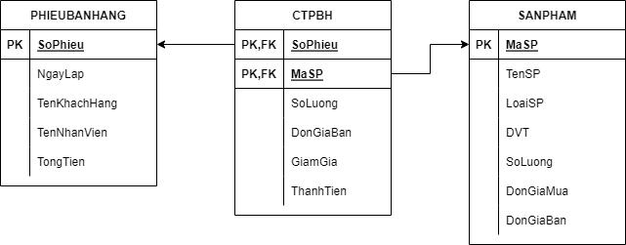

Sơ đồ logic:



b. Thiết kế dữ liệu với tính tiến hoá.

Quy định liên quan: QĐ1.

|  |
| --- |
| **QĐ1:** Có nhiều loại sản phẩm. Các sản phẩm trong cùng một loại sản phẩm có cùng đơn vị tính, cần lưu lại danh sách các đơn vị tính này.  Đơn giá là đơn giá bán ra.  Đơn giá bán ra = Đơn giá mua vào + (Đơn giá mua vào x Phần trăm lợi nhuận)  Phần trăm lợi nhuận có thể là 1% hoặc 2% hoặc 5% … tuỳ theo loại sản phẩm. |

Sơ đồ luồng dữ liệu về việc thay đổi quy định:

Các thuộc tính mới: TenKH, STD, DiaChi, TenNV, GioiTinh, PhanTramLoiNhuan, TenDVT

Các tham số mới:

Các thuộc tính trừu tượng: MaLoaiSP, MaDVT, MaKH, MaNV

Thiết kế dữ liệu: table PHIEUBANHANG, table CTPBH, table SANPHAM, table LOAISANPHAM, table DONVITINH, table KHACHHANG, table NHANVIEN

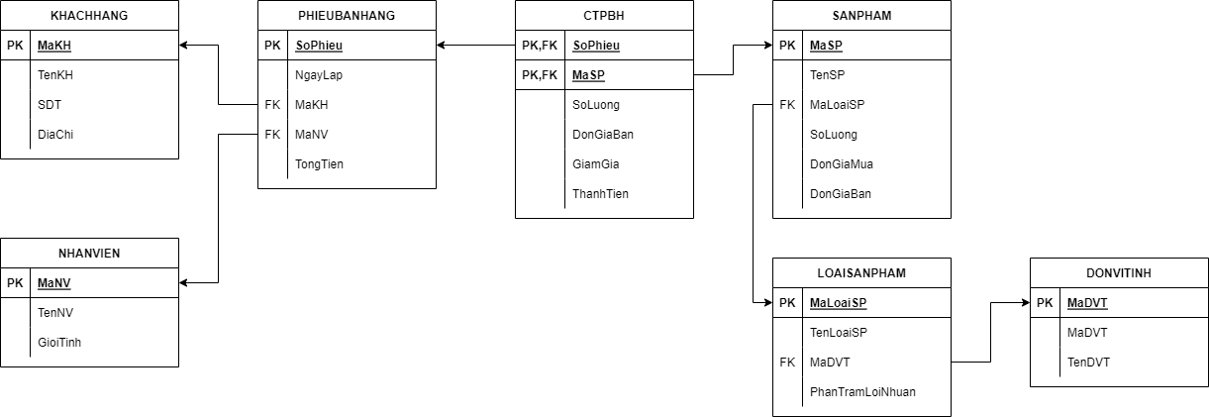

Sơ đồ logic:

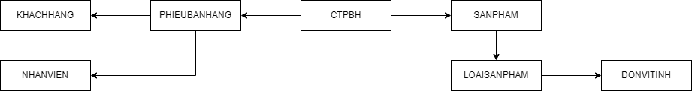

### **1.2 Bước 2: Xét yêu cầu “Lập phiếu mua hàng”.**

a. Thiết kế dữ liệu với tính đúng đắn.

Biểu mẫu liên quan: BM2.

|  |  |  |  |  |  |  |  |
| --- | --- | --- | --- | --- | --- | --- | --- |
| BM2: |  | | PHIẾU MUA HÀNG | | | | |
| Số phiếu: Ngày lập: | | | | | | | |
| Nhà cung cấp: Địa chỉ: Số điện thoại: | | | | | | | |
| **STT** | | **Sản phẩm** | **Loại sản phẩm** | **Số lượng** | **Đơn vị tính** | **Đơn giá** | **Thành tiền** |
| 1 | |  |  |  |  |  |  |
| 2 | |  |  |  |  |  |  |

Sơ đồ luồng dữ liệu: SĐ2

Các thuộc tính mới: NgayLap, TenNCC, TongTien, SoLuong, DonGiaMua, ThanhTien

Các thuộc tính trừu tượng: SoPhieu

Thiết kế dữ liệu: table PHIEUBANHANG, table CTPBH, table SANPHAM, table LOAISANPHAM, table DONVITINH, table KHACHHANG, table NHANVIEN, table PHIEUMUAHANG, table CTPMH.

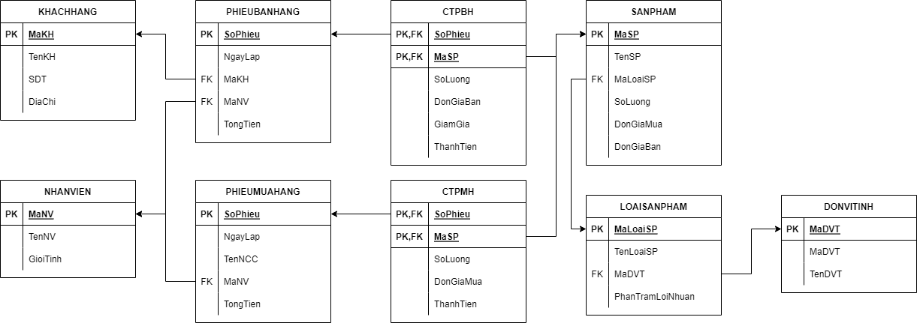

Sơ đồ logic:

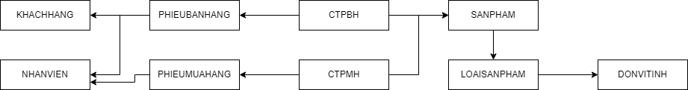

b. Thiết kế dữ liệu với tính tiến hoá.

Quy định liên quan: QĐ2.

|  |
| --- |
| **QĐ2:** Cửa hàng mua hàng từ nhiều nhà cung cấp khác nhau, cần lưu lại thông tin về các nhà cung cấp này. Đơn giá là đơn giá mua vào của từng sản phẩm. |

Sơ đồ luồng dữ liệu về việc thay đổi quy định:

Các thuộc tính mới: TenNCC, DiaChi, SDT

Các tham số mới:

Các thuộc tính trừu tượng: MaNCC

Thiết kế dữ liệu: table PHIEUBANHANG, table CTPBH, table SANPHAM, table LOAISANPHAM, table DONVITINH, table KHACHHANG, table NHANVIEN, table PHIEUMUAHANG, table CTPMH, table NHACUNGCAP.

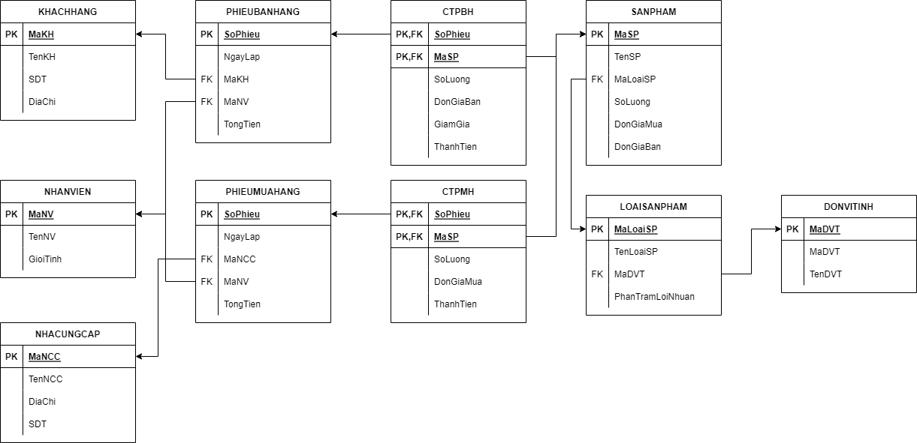

Sơ đồ logic:

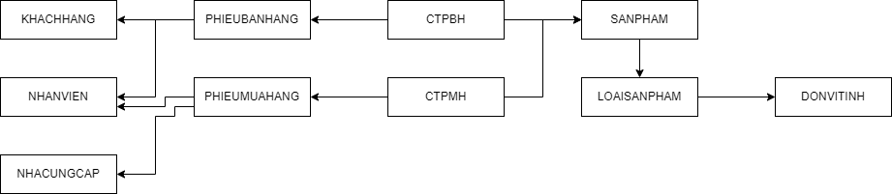

### **1.3 Bước 3: Xét yêu cầu “Lập phiếu dịch vụ”.**

a. Thiết kế dữ liệu với tính đúng đắn.

Biểu mẫu liên quan: BM3.

|  |  |  |  |  |  |  |  |  |  |  |  |
| --- | --- | --- | --- | --- | --- | --- | --- | --- | --- | --- | --- |
| BM3: | |  | | PHIẾU DỊCH VỤ | | | | | | | |
| Số phiếu: Ngày lập: | | | | | | | | | | | |
| Khách hàng: Số điện thoại:  Tổng tiền: Tổng tiền trả trước: Tổng tiền còn lại: | | | | | | | | | | | |
| **STT** | **Loại dịch vụ** | | **Đơn giá dịch vụ** | | **Đơn giá được tính** | **Số lượng** | **Thành tiền** | **Thanh toán** | | **Ngày giao** | **Tình trạng** |
| **Trả trước** | **Còn lại** |
| 1 |  | |  | |  |  |  |  |  |  |  |
| 2 |  | |  | |  |  |  |  |  |  |  |

Sơ đồ luồng dữ liệu: SĐ3.

Các thuộc tính mới: NgayLap, TongTien, TongTienTraTruoc, TongTienConLai, TinhTrang, ChiPhiRieng, DonGiaDuocTinh, SoLuong, ThanhTien, TraTruoc, ConLai, NgayGiao, TinhTrang, LoaiDV, DonGiaDV.

Các thuộc tính trừu tượng: SoPhieu, MaDV

Thiết kế dữ liệu: table PHIEUBANHANG, table CTPBH, table SANPHAM, table LOAISANPHAM, table DONVITINH, table KHACHHANG, table NHANVIEN, table PHIEUMUAHANG, table CTPMH, table NHACUNGCAP, table PHIEUDICHVU, table CTPDV, table DICHVU.

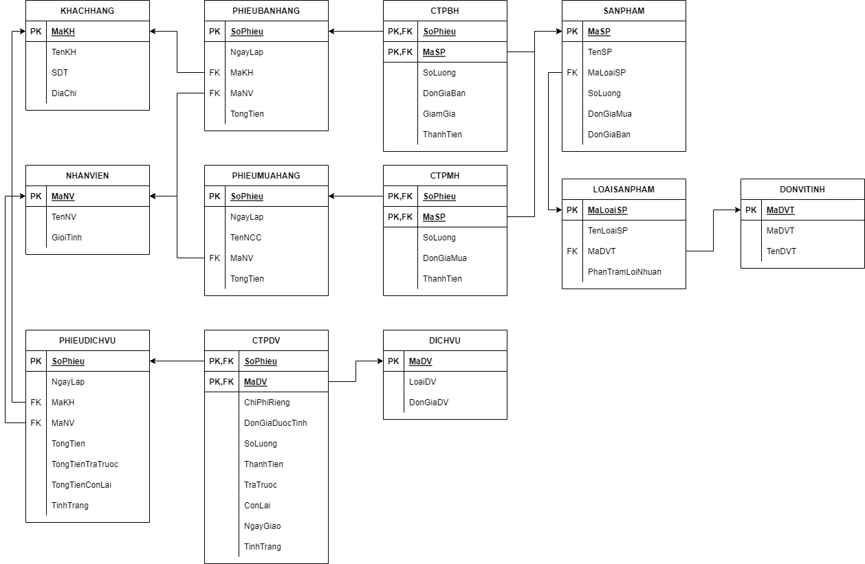

Sơ đồ logic:

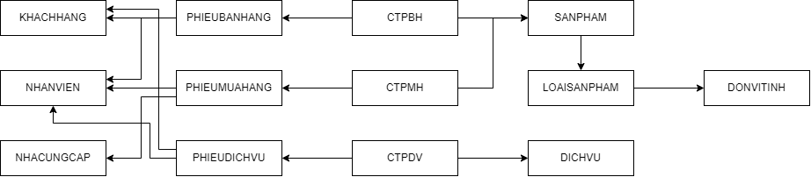

b. Thiết kế dữ liệu với tính tiến hoá.

Quy định liên quan: QĐ3

|  |
| --- |
| **QĐ3:** Có nhiều loại dịch vụ (cân thử vàng, gia công nữ trang…), mỗi loại dịch vụ có đơn giá riêng. Đơn giá được tính = Đơn giá dịch vụ + chi phí riêng cho từng trường hợp (nếu có).  Thành tiền = Số lượng x Đơn giá được tính.  Số tiền trả trước của từng loại dịch vụ phải >= (50% x Thành tiền) của loại dịch vụ đó.  Tình trạng là “Đã giao” hoặc “Chưa giao”. |

Sơ đồ luồng dữ liệu về việc thay đổi quy định:

Các thuộc tính mới:

Các tham số mới: TiLeTraTruoc

Các thuộc tính trừu tượng:

Thiết kế dữ liệu: table PHIEUBANHANG, table CTPBH, table SANPHAM, table LOAISANPHAM, table DONVITINH, table KHACHHANG, table NHANVIEN, table PHIEUMUAHANG, table CTPMH, table NHACUNGCAP, table PHIEUDICHVU, table CTPDV, table DICHVU, table THAMSO.

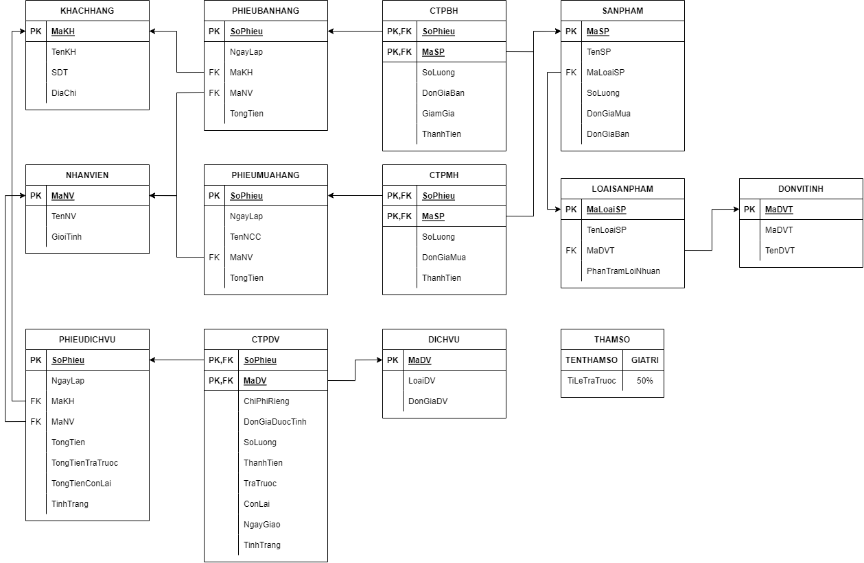

Sơ đồ logic:

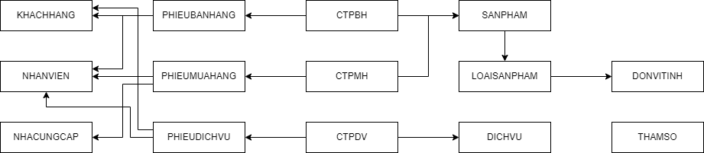

### **1.4 Bước 4: Xét yêu cầu “Tra cứu phiếu dịch vụ”.**

a. Thiết kế dữ liệu với tính đúng đắn.

Biểu mẫu liên quan: BM4.

|  |  |  |  |  |  |  |  |  |
| --- | --- | --- | --- | --- | --- | --- | --- | --- |
| BM4: | DANH SÁCH PHIẾU DỊCH VỤ | | | | | | | |
| **STT** | | **Số phiếu** | **Ngày lập** | **Khách hàng** | **Tổng tiền** | **Trả trước** | **Còn lại** | **Tình trạng** |
| 1 | |  |  |  |  |  |  |  |
| 2 | |  |  |  |  |  |  |  |

Sơ đồ luồng dữ liệu: SĐ4

Các thuộc tính mới: Không có

Các thuộc tính trừu tượng: Không có

Thiết kế dữ liệu: Không thay đổi

Sơ đồ logic:

b. Thiết kế dữ liệu với tính tiến hoá.

Quy định liên quan: QĐ4

|  |
| --- |
| **QĐ4:** Tình trạng của phiếu dịch vụ là “Hoàn thành” nếu tất cả các loại dịch vụ trong phiếu dịch vụ đó đã được giao. Ngược lại là “Chưa hoàn thành”. |

Sơ đồ luồng dữ liệu về việc thay đổi quy định:

Các thuộc tính mới: Không có

Các tham số mới: Không có

Các thuộc tính trừu tượng: Không có

Thiết kế dữ liệu: Không thay đổi

Sơ đồ logic:

### **1.5 Bước 5: Xét yêu cầu “Lập báo cáo tồn kho”.**

a. Thiết kế dữ liệu với tính đúng đắn.

Biểu mẫu liên quan: BM5.

|  |  |  |  |  |  |  |
| --- | --- | --- | --- | --- | --- | --- |
| **BM5:** | **BÁO CÁO TỒN KHO** | | | | | |
| Tháng: | | | | | | |
| **Stt** | **Sản phẩm** | **Tồn đầu** | **Số lượng mua vào** | **Số lượng bán ra** | **Tồn cuối** | **Đơn vị tính** |
| 1 |  |  |  |  |  |  |
| 2 |  |  |  |  |  |  |

Sơ đồ luồng dữ liệu: SĐ5

Các thuộc tính mới: Thang, TonDau, TonCuoi, SoLuongMuaVao, SoLuongBanRa

Các thuộc tính trừu tượng:

Thiết kế dữ liệu: table PHIEUBANHANG, table CTPBH, table SANPHAM, table LOAISANPHAM, table DONVITINH, table KHACHHANG, table NHANVIEN, table PHIEUMUAHANG, table CTPMH, table NHACUNGCAP, table PHIEUDICHVU, table CTPDV, table DICHVU, table THAMSO, table CTBCTK.

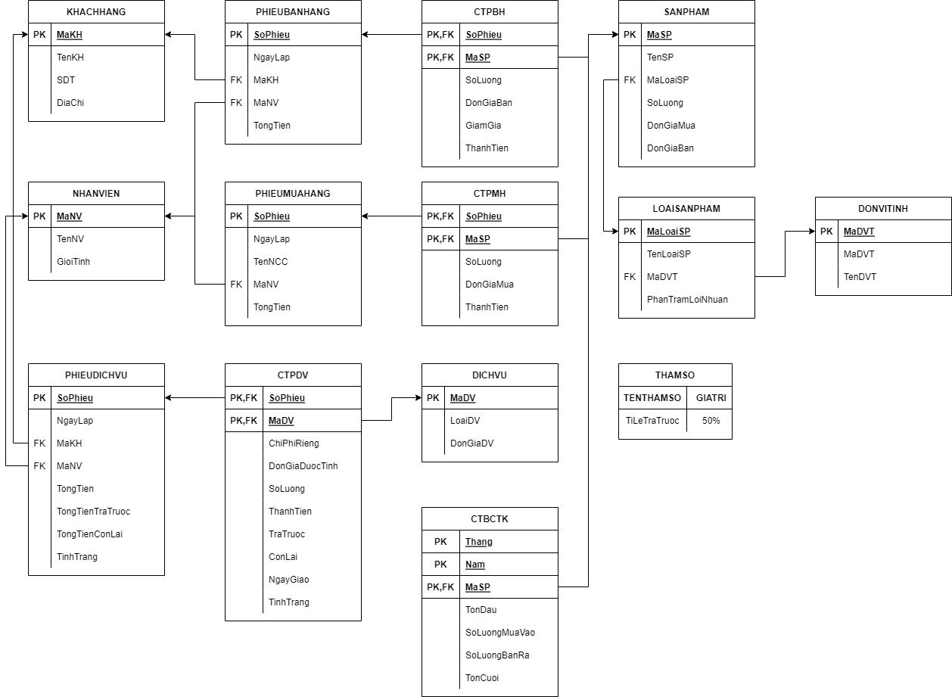

Sơ đồ logic:

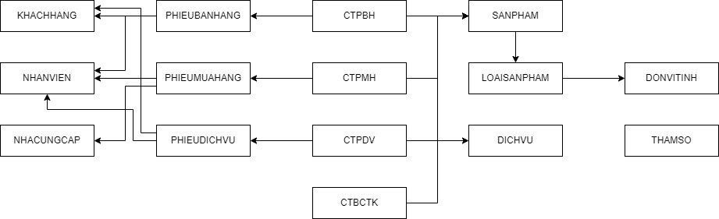

## **2 Sơ đồ logic hoàn chỉnh**



## **3 Danh sách các bảng dữ liệu trong sơ đồ.**

|  |  |  |
| --- | --- | --- |
| **STT** | **Tên bảng dữ liệu** | **Diễn giải** |
| 1 | KHACHHANG | Bảng khách hàng |
| 2 | NHANVIEN | Bảng nhân viên |
| 3 | PHIEUBANHANG | Bảng phiếu bán hàng |
| 4 | CTPBH | Bảng chi tiết phiếu bán hàng |
| 5 | SANPHAM | Bảng sản phẩm |
| 6 | LOAISANPHAM | Bảng loại sản phẩm |
| 7 | DONVITINH | Bảng đơn vị tính |
| 8 | NHACUNGCAP | Bảng nhà cung cấp |
| 9 | PHIEUMUAHANG | Bảng phiếu mua hàng |
| 10 | CTPMH | Bảng chi tiết phiếu mua hàng |
| 11 | DICHVU | Bảng dịch vụ |
| 12 | PHIEUDICHVU | Bảng phiếu dịch vụ |
| 13 | CTPDV | Bảng chi tiết phiếu dịch vụ |
| 14 | CTBCTK | Bảng chi tiết báo cáo tồn kho |
| 15 | THAMSO | Bảng tham số |

## **4 Mô tả từng bảng dữ liệu.**

### **4.1 Bảng 1: Bảng khách hàng**

|  |  |  |  |  |
| --- | --- | --- | --- | --- |
| **STT** | **Thuộc tính** | **Kiểu dữ liệu** | **Ràng buộc** | **Diễn giải** |
| 1 | MaKH | Varchar(5) | Khoá chính | Mã khách hàng |
| 2 | TenKH | Nvarcahr(40) |  | Tên khách hàng |
| 3 | SDT | Varchar(11) |  | Số điện thoại |
| 4 | DiaChi | Nvarchar(50) |  | Địa chỉ |

### **4.2 Bảng 2: Bảng nhân viên**

|  |  |  |  |  |
| --- | --- | --- | --- | --- |
| **STT** | **Thuộc tính** | **Kiểu dữ liệu** | **Ràng buộc** | **Diễn giải** |
| 1 | MaNV | Varchar(5) | Khoá chính | Mã nhân viên |
| 2 | TenNV | Nvarchar(40) |  | Tên nhân viên |

### **4.3 Bảng 3: Bảng phiếu bán hàng**

|  |  |  |  |  |
| --- | --- | --- | --- | --- |
| **STT** | **Thuộc tính** | **Kiểu dữ liệu** | **Ràng buộc** | **Diễn giải** |
| 1 | SoPhieu | Varchar(30) | Khoá chính | Số phiếu |
| 2 | MaKH | Varchar(5) | Khoá ngoại | Khoá ngoại MaKH bảng KHACHHANG |
| 3 | MaNV | Varchar(5) | Khoá ngoại | Khoá ngoại MaNV bảng NHANVIEN |
| 4 | NgayLap | Smalldatetime |  | Ngày lập phiếu bán hàng |
| 5 | TongTien | Money |  | Tổng tiền cùa phiếu bán hàng |

### **4.4 Bảng 4: Bảng chi tiết phiếu bán hàng**

|  |  |  |  |  |
| --- | --- | --- | --- | --- |
| **STT** | **Thuộc tính** | **Kiểu dữ liệu** | **Ràng buộc** | **Diễn giải** |
| 1 | SoPhieu | Varchar(30) | Khoá chính, Khoá ngoại | Số phiếu vừa là khoá chính bảng CTPBH vừa là khoá ngoại bảng PHIEUBANHANG |
| 2 | MaSP | Varchar(5) | Khoá chính, Khoá ngoại | Mã sản phẩm vừa là khoá chính bảng CTPBH vừa là khoá ngoại bảng SANPHAM |
| 3 | SoLuong | Int |  | Số lượng của mỗi sản phẩm |
| 4 | DonGia | Money |  | Đơn giá bán ra của mỗi sản phẩm |
| 5 | ThanhTien | Money |  | Thành tiền của phiếu bán hàng |

### **4.5 Bảng 5: Bảng sản phẩm**

|  |  |  |  |  |
| --- | --- | --- | --- | --- |
| **STT** | **Thuộc tính** | **Kiểu dữ liệu** | **Ràng buộc** | **Diễn giải** |
| 1 | MaSP | Varchar(5) | Khoá chính | Mã sản phẩm |
| 2 | TenSP | Varchar(40) |  | Tên sản phẩm |
| 3 | MaLoaiSP | Varchar(5) | Khoá ngoại | Khoá ngoài MaLoaiSP bảng LOAISANPHAM |
| 4 | DonGiaMua | Money |  | Đơn giá mua vào |
| 5 | DonGiaBan | money |  | Đơn giá bán ra |
| 6 | SoLuongTon | int |  | Số lượng sản phẩm tồn kho |

### **4.6 Bảng 6: Bảng loại sản phẩm**

|  |  |  |  |  |
| --- | --- | --- | --- | --- |
| **STT** | **Thuộc tính** | **Kiểu dữ liệu** | **Ràng buộc** | **Diễn giải** |
| 1 | MaLoaiSP | Varchar(5) | Khoá chính | Mã loại sản phẩm |
| 2 | TenLoaiSP | Nvarchar(30) |  | Tên loại sản phẩm |
| 3 | MaDVT | Varchar(5) | Khoá ngoại | Khoá ngoại MaDVT bảng DONVITINH |
| 4 | PhanTramLoiNhuan | float |  | Phần trăm lợi nhuận |

### **4.7 Bảng 7: Bảng đơn vị tính**

|  |  |  |  |  |
| --- | --- | --- | --- | --- |
| **STT** | **Thuộc tính** | **Kiểu dữ liệu** | **Ràng buộc** | **Diễn giải** |
| 1 | MaDVT | Varchar(5) | Khoá chính | Mã đơn vị tính |
| 2 | TenDVT | Nvarchar(20) |  | Tên đơn vị tính |

### **4.8 Bảng 8: Bảng nhà cung cấp**

|  |  |  |  |  |
| --- | --- | --- | --- | --- |
| **STT** | **Thuộc tính** | **Kiểu dữ liệu** | **Ràng buộc** | **Diễn giải** |
| 1 | MaNCC | Varchar(5) | Khoá chính | Mã nhà cung cấp |
| 2 | TenNCC | Nvarchar(30) |  | Tên nhà cung cấp |
| 3 | DiaChi | Varchar(20) |  | Địa chỉ nhà cung cấp |
| 4 | SDT | Varchar(11) |  | Số điện thoại nhà cung cấp |

### **4.9 Bảng 9: Bảng phiếu mua hàng**

|  |  |  |  |  |
| --- | --- | --- | --- | --- |
| **STT** | **Thuộc tính** | **Kiểu dữ liệu** | **Ràng buộc** | **Diễn giải** |
| 1 | SoPhieu | Varchar(30) | Khoá chính | Số phiếu |
| 2 | MaNCC | Varchar(5) | Khoá ngoại | Khoá ngoại MaNCC bảng NHACUNGCAP |
| 3 | NgayLap | Smalldatetime |  | Ngày lập phiếu mua hàng |
| 4 | TongTien | Money |  | Tổng tiền phiếu mua hàng |

### **4.10 Bảng 10: Bảng chi tiết phiếu mua hàng**

|  |  |  |  |  |
| --- | --- | --- | --- | --- |
| **STT** | **Thuộc tính** | **Kiểu dữ liệu** | **Ràng buộc** | **Diễn giải** |
| 1 | SoPhieu | Varchar(30) | Khoá chính, Khoá ngoại | Số phiếu vừa là khoá chính bảng CTPMH vừa là khoá ngoại bảng PHIEUMUAHANG |
| 2 | MaSP | Varchar(5) | Khoá chính, Khoá ngoại | Mã sản phẩm vừa là khoá chính bảng CTPMH vừa là khoá ngoại bảng SANPHAM |
| 3 | SoLuong | Int |  | Số lượng |
| 4 | DonGiaMua | Money |  | Đơn giá mua |
| 5 | ThanhTien | Money |  | Thành tiền |

### **4.11 Bảng 11: Bảng dịch vụ**

|  |  |  |  |  |
| --- | --- | --- | --- | --- |
| **STT** | **Thuộc tính** | **Kiểu dữ liệu** | **Ràng buộc** | **Diễn giải** |
| 1 | MaDV | Varchar(5) | Khoá chính | Mã dịch vụ |
| 2 | LoaiDV | Nvarchar(20) |  | Tên loại dịch vụ |
| 3 | DonGiaDV | Money |  | Đơn giá cho mỗi loại dịch vụ |

### **4.12 Bảng 12: Bảng phiếu dịch vụ**

|  |  |  |  |  |
| --- | --- | --- | --- | --- |
| **STT** | **Thuộc tính** | **Kiểu dữ liệu** | **Ràng buộc** | **Diễn giải** |
| 1 | SoPhieu | Varchar(30) | Khoá chính | Số phiếu dịch vụ |
| 2 | NgayLap | Smalldatetime |  | Ngày lập |
| 3 | MaKH | Varchar(5) | Khoá ngoại | Khoá ngoại MaKH bảng KHACHHANG |
| 4 | MaNV | Varchar(5) | Khoá ngoại | Khoá ngoại MaNV bảng NHANVIEN |
| 5 | TongTien | Money |  | Tổng tiền |
| 6 | TongTienTraTruoc | Money |  | Tổng tiền trả trước |
| 7 | TongTienConLai | Money |  | Tổng tiền còn lại |
| 8 | TinhTrang | Varchar(20) |  | Tình trạng của phiếu dịch vụ (hoàn thành nếu tất cả dịch vụ trong phiếu dịch vụ đã được giao) |

### **4.13 Bảng 13: Bảng chi tiết phiếu dịch vụ**

|  |  |  |  |  |
| --- | --- | --- | --- | --- |
| **STT** | **Thuộc tính** | **Kiểu dữ liệu** | **Ràng buộc** | **Diễn giải** |
| 1 | SoPhieu | Varchar(30) | Khoá chính, Khoá ngoại | Số phiếu vừa là khoá chính bảng CTPDV vừa là khoá ngoại bảng PHIEUDICHVU |
| 2 | MaDV | Varchar(5) | Khoá chính, Khoá ngoại | Mã dịch vụ vừa là khoá chính bảng CTPDV vừa là khoá ngoại bảng DICHVU |
| 3 | ChiPhiRieng | Money |  | Chi phí riêng cho từng dịch vụ |
| 4 | DonGiaDuocTinh | Money |  | Đơn giá được tính cho mỗi loại dịch vụ (Đơn giá được tính = đơn giá dịch vụ + chi phí riêng) |
| 5 | SoLuong | Int |  | Số lượng dịch vụ |
| 6 | ThanhTien | Money |  | Thành tiền |
| 7 | TraTruoc | Money |  | Số tiền trả trước |
| 8 | ConLai | Money |  | Số tiền còn lại |
| 9 | NgayGiao | Smalldatetime |  | Ngày giao sản phẩm lại cho khách hàng |
| 10 | TinhTrang | Varchar(10) |  | Tình trạng của dịch vụ (đã giao, chưa giao) |

### **4.14 Bảng 14: Bảng chi tiết báo cáo tồn kho**

|  |  |  |  |  |
| --- | --- | --- | --- | --- |
| **STT** | **Thuộc tính** | **Kiểu dữ liệu** | **Ràng buộc** | **Diễn giải** |
|  | Thang | Int | Khoá chính | Tháng cần lấy dữ liệu |
|  | Nam | Int | Khoá chính | Năm cần lấy dữ liệu |
|  | MaSP | Varchar(5) | Khoá chính, khoá ngoại | Mã sản phẩm vừa là khoá chính bảng CTBCTK vừa là khoá ngoại bảng SANPHAM |
|  | TonDau | Int |  | Tồn đầu |
|  | SoLuongMuaVao | Int |  | Số lượng mua vào |
|  | SoLuongBanRa | Int |  | Số lượng bán ra |
|  | TonCuoi | int |  | Tồn cuối |

### **4.15 Bảng 15: Bảng tham số**

|  |  |  |  |  |
| --- | --- | --- | --- | --- |
| **STT** | **Thuộc tính** | **Kiểu dữ liệu** | **Ràng buộc** | **Diễn giải** |
| 1 | TenThamSo | Varchar(20) | Khoá chính | Tên tham số |
| 2 | GiaTri | Int |  | Giá trị của tham số |

# **Thiết kế giao diện**

## **1 Sơ đồ liên kết các màn hình**

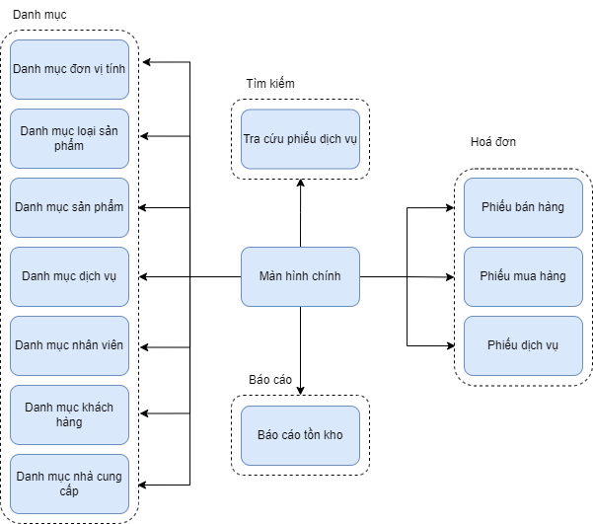

## **2 Danh sách các màn hình**

|  |  |  |  |
| --- | --- | --- | --- |
| **STT** | **Màn hình** | **Loại màn hình** | **Chức năng** |
| 1 | Trang chủ | Màn hình chính | Màn hình chứa các đường dẫn tắt đền các màn hình chức năng của phần mềm |
| 2 | Màn hình “Danh mục đơn vị tính” | Màn hình nhập liệu | Màn hình danh mục đơn vị tính cho biết các loại đơn vị tính đang được sử dụng cho các loại sản phẩm có trong cửa hàng. |
| 3 | Màn hình “Danh mục loại sản phẩm” | Màn hình nhập liệu | Màn hình danh mục loại sản phẩm cho biết các loại sản phẩm có trong cửa hàng |
| 4 | Màn hình “Danh mục dịch vụ” | Màn hình nhập liệu | Màn hình danh mục dịch vụ, cho biết của hàng kinh doanh các dịch vụ liên quan đến trang sức vàng bạc đá quý. |
| 5 | Màn hình “Danh mục sản phẩm” | Màn hình nhập liệu | Màn hình sản phẩm, cho biết thông tin về các sản phẩm cửa hàng hiện có. |
| 6 | Màn hình “Danh mục nhân viên” | Màn hình nhập liệu | Màn hình danh mục nhân viên cho biết thông tin về các nhân viên làm việc trong cửa hàng. |
| 7 | Màn hình “Danh mục nhà cung cấp | Màn hình nhập liệu | Màn hình danh mục nhà cung cấp cho biết thông tin về các nhà cung cấp sản phẩm cho cửa hàng. |
| 8 | Màn hình “Danh mục khách hàng” | Màn hình nhập liệ | Màn hình khách hàng, chứa thông tin về khách hàng đã tới mua trang sức tại cửa hàng. |
| 9 | Màn hình “Phiếu bán hàng” | Màn hình nhập liệu | Mà hình chức năng lập phiếu bán hàng, khi người dùng đến mua hàng, cửa hàng sẽ lập 1 phiếu cho khách hàng. |
| 10 | Màn hình “Phiếu mua hàng” | Màn hình nhập liệu | Màn hình lập phiếu mua hàng, khi cửa hàng mua hàng từ nhà cũng cấp, cửa hàng lập một phiếu mua hàng. |
| 11 | Màn hình “Hoá đơn dịch vụ” | Màn hình nhập liệu | Màn hình hoá đơn dịch vụ, khi một khách hàng sử dụng dịch vụ, cửa hàng lập một hoá đơn dịch vụ. Hoá đơn lưu lại những thông tin về dịch vụ mà khách sử dụng cũng như hiển thị thông tin về số tiền khách đã thanh toán. |
| 12 | Màn hình “Tra cứu phiếu dịch vụ” | Màn hình tra cứu | Tìm kiếm dựa theo thông tin |
| 13 | Màn hình “Báo cáo tồn kho” | Màn hình báo biểu | Màn hình báo cáo tồn kho, hiển thị các thông tin về các sản phẩm tồn kho. |

## **3 Mô tả các màn hình**

### **3.1 Trang chủ**

**a) Giao diện**

Trên giao diện màn hình có các đường dẫn tắt (shortcut) để mở các màn hình chức năng khác như:

* Danh mục đơn vị tính, danh mục loại sản phẩm, danh mục sản phẩm, danh mục nhân viên, danh mục khách hàng, danh mục dịch vụ, danh mục nhà cung cấp.
* Lập phiếu bán hàng
* Lập phiếu mua hàng
* Lập hoá đơn dịch vụ
* Tìm kiếm hoá đơn dịch vụ
* Báo cáo tồn kho

**b) Mô tả các đối tượng trên màn hình**

|  |  |  |  |  |
| --- | --- | --- | --- | --- |
| **STT** | **Tên** | **Kiểu** | **Ràng buộc** | **Chức năng** |
| 1 | Tập tin | Button |  |  |
| 2 | Danh mục | Button |  | Liên kết đến các màn hình: danh mục đơn vụ tính, danh mục loại sản phẩm, danh mục dịch vụ, danh mục sản phẩm, danh mục khách hàng, danh mục nhân viên, danh mục nhà cung cấp. |
| 3 | Hoá đơn | Button |  | Liên kết đến các màn hình: Phiếu bán hàng, Phiếu mua hàng, hoá đơn dịch vụ. |
| 4 | Tìm kiếm | Button |  | Liên kết đến màn hình: Tìm kiếm hoá đơn dịch vụ |
| 5 | Báo cáo | Button |  | Liên kết đến màn hình Báo cáo tồn kho. |

**c) Danh sách biến cố và các xử lý trên màn hình.**

|  |  |  |
| --- | --- | --- |
| **STT** | **Biến cố** | **Xử lý** |
| 1 | Chọn button “Tập tin -> “Thoát” | Thoát khỏi chương trình |
| 2 | Chọn button “Đơn vị tính” | Mở màn hình “Danh mục đơn vị tính” |
| 3 | Chọn button “Loại sản phẩm” | Mở màn hình “Danh mục loại sản phẩm |
| 4 |  |  |
| 5 | Chọn button “Dịch vụ” | Mở màn hình “Danh sách dịch vụ” |
| 6 | Chọn button “Sản phẩm” | Mở màn hình “Danh mục sản phẩm” |
| 7 | Chọn button “Khách hàng” | Mở màn hình “Danh mục khách hàng” |
| 8 | Chọn button “Nhân viên” | Mở màn hình “Danh mục nhân viên” |
| 9 | Chọn button “Nhà cung cấp” | Mở màn hình “Danh mục nhà cung cấp |
| 10 | Chọn button “Hoá đơn bán” | Mở màn hình “Phiếu bán hàng” |
| 11 | Chọn button “Hoá đơn mua” | Mở màn hình “Phiếu mua hàng” |
| 12 | Chọn button “Hoá đơn dịch vụ” | Mở màn hình “Phiếu dịch vụ” |
| 13 | Chọn button “Tìm kiếm” -> Hoá đơn dịch vụ | Mở màn hình tìm “Tra cứu phiếu dịch vụ” |
| 14 | Chọn button “Báo cáo” -> “Tồn kho” | Mở màn hình “Báo cáo tồn kho” |

### **3.2 Danh mục đơn vị tính**

**a) Giao diện**

**b) Mô tả các đối tượng trên màn hình**

|  |  |  |  |  |
| --- | --- | --- | --- | --- |
| **STT** | **Tên** | **Kiểu** | **Ràng buộc** | **Chức năng** |
| 1 | Mã đơn vị tính | Texbox | Không trùng lặp | Nhập mã đơn vị tính |
| 2 | Tên đơn vị tính | Textbox | Nhập chuỗi ký tự | Nhập tên đơn vị tính |
| 3 | Bảng hiển thị thông tin | DataGridView |  | Hiển thị thông tin về các đơn vị tính sử dụng trong cửa hàng |
| 4 | Thêm | Button |  | Thêm một đơn vị tính vào CSDL |
| 5 | Sửa | Button |  | Sửa một đơn vị tính có trong CSDL |
| 6 | Lưu | Button |  | Lưu lại thông tin về đơn vị tính vừa nhập vào CSDL |
| 7 | Bỏ qua | Button |  | Bỏ qua các thao tác đã thực hiện trước đó |
| 8 | Đóng | Button |  | Đóng màn hình “Danh mục đơn vị tính” |

**c) Danh sách biến cố và các xử lý trên màn hình.**

|  |  |  |
| --- | --- | --- |
| **STT** | **Biến cố** | **Xử lý** |
| 1 | Chọn button “Thêm” | Cho phép nhập dữ liệu vào Danh mục đơn vị tính |
| 2 | Chọn button “Sửa” | Sửa thông tin một đơn vị tính đã có trong CSDL |
| 3 | Chọn button “Lưu” | Lưu thông tin đơn vị tính vừa nhập vào CSDL |
| 4 | Chọn button “Bỏ qua” | Bỏ qua các thao tác đã thực hiện ở trên |
| 5 | Chọn button “Đóng” | Đóng màn hình “Danh mục đơn vị tính” |

### **3.3 Danh mục loại sản phẩm**

**a) Giao diện**

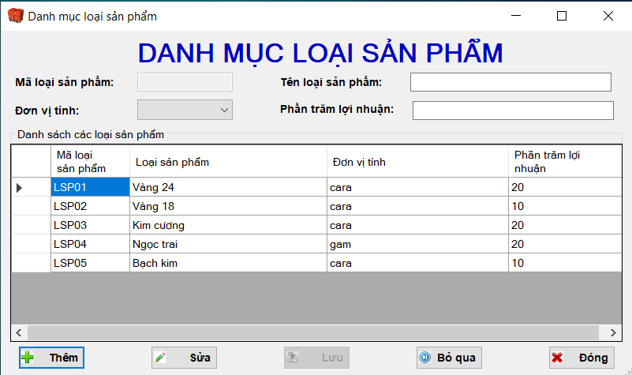

**b) Mô tả các đối tượng trên màn hình**

|  |  |  |  |  |
| --- | --- | --- | --- | --- |
| **STT** | **Tên** | **Kiểu** | **Ràng buộc** | **Chức năng** |
| 1 | Mã loại sản phẩm | Textbox | Không trùng lặp | Nhập mã loại sản phẩm |
| 2 | Tên loại sản phẩm | Textbox | Nhập chuỗi ký tự | Nhập tên loại sản phẩm |
| 3 | Đơn vị tính | ComboBox | Có tồn tại trong CSDL | Chọn đơn vị tính |
| 4 | Phần trăm lợi nhuận | Textbox | Nhập ký số 0 - 9 | Nhập phần trăm lợi nhuận |
| 5 | Bảng hiển thị thông tin | DataGridView |  | Hiển thị thông tin những loại sản phẩm trong CSDL |
| 6 | Thêm | Button |  | Cho phép thêm thông tin một loại sản phẩm vào CSDL |
| 7 | Lưu | Button |  | Lưu lại thông tin về loại sản phẩm vừa nhập vào CSDL |
| 8 | Bỏ qua | Button |  | Bỏ qua các thao tác đã thực hiện trước đó |
| 9 | Đóng | Button |  | Đóng màn hình “Danh mục loại sản phẩm” |

**c) Danh sách biến cố và các xử lý trên màn hình.**

|  |  |  |
| --- | --- | --- |
| **STT** | **Biến cố** | **Xử lý** |
| 1 | Chọn button “Thêm” | Cho phép nhập dữ liệu vào Danh mục loại sản phẩm |
| 2 | Chọn button “Sửa” | Sửa thông tin một loại sản phẩm đã có trong CSDL |
| 3 | Chọn button “Lưu” | Lưu thông tin loại sản phẩm vừa nhập vào CSDL |
| 4 | Chọn button “Bỏ qua” | Bỏ qua các thao tác đã thực hiện ở trên |
| 5 | Chọn button “Đóng” | Đóng màn hình “Danh mục loại sản phẩm” |

### **3.4 Danh mục dịch vụ**

**a) Giao diện**

Ngoài công việc mua và bán trang sức vàng bạc đá quý, cửa hàng còn kinh doanh các loại hình liên quan đến vàng bạc: cân, thử vàng, đánh bóng vàng bạc đá quý. Cần thực hiện quản lý các loại hình dịch vụ thông qua màn hình “Danh mục dịch vụ”.

Trên màn hình có các texbox để nhập các thông tin như: Mã dịch vụ, loại dịch vụ, đơn giá dịch vụ

Chính giữa màn hình có một bảng DataGridView để hiển thị các dịch vụ hiện có của cửa hàng.

Dưới cùng là các button các thao tác thêm xoá sửa các dịch vụ vào cơ sở dữ liệu.

**b) Mô tả các đối tượng trên màn hình**

|  |  |  |  |  |
| --- | --- | --- | --- | --- |
| **STT** | **Tên** | **Kiểu** | **Ràng buộc** | **Chức năng** |
| 1 | Mã dịch vụ | Text | Không trùng lặp | Nhập mã dịch vụ |
| 2 | Loại dịch vụ | Text | Nhập chuỗi ký tự | Nhập loại dịch vụ |
| 3 | Đơn giá dịch vụ | Text | Nhập ký số 0-9 | Nhập đơn giá dịch vụ |
| 4 | Bảng hiển thị thông tin | DataGridView |  | Hiển thị thông tin về các loại dịch vụ có trong cửa hàng |
| 5 | Thêm | Button |  | Thêm 1 loại dịch vụ vào CSDL |
| 6 | Sửa | Button |  | Sửa một loại dịch vụ đã có trong CSDL |
| 7 | Lưu | Button |  | Lưu lại loại dịch vụ vừa nhập vào CSDL |
| 8 | Bỏ qua | Button |  | Bỏ qua các thao tác đã thực hiện trước đó |
| 9 | Đóng | Button |  | Đóng cửa sổ Danh mục sản phẩm. |

**c) Danh sách biến cố và các xử lý trên màn hình.**

|  |  |  |
| --- | --- | --- |
| **STT** | **Biến cố** | **Xử lý** |
| 1 | Chọn button “Thêm” | Cho phép nhập dữ liệu vào Danh mục dịch vụ |
| 2 | Chọn button “Sửa” | Sửa thông tin một dịch vụ đã có trong CSDL |
| 3 | Chọn button “Lưu” | Lưu thông tin dịch vụ vừa nhập vào CSDL |
| 4 | Chọn button “Bỏ qua” | Bỏ qua các thao tác đã thực hiện ở trên |
| 5 | Chọn button “Đóng” | Đóng màn hình “Danh mục dịch vụ” |

### **3.5 Danh mục sản phẩm**

**a) Giao diện**

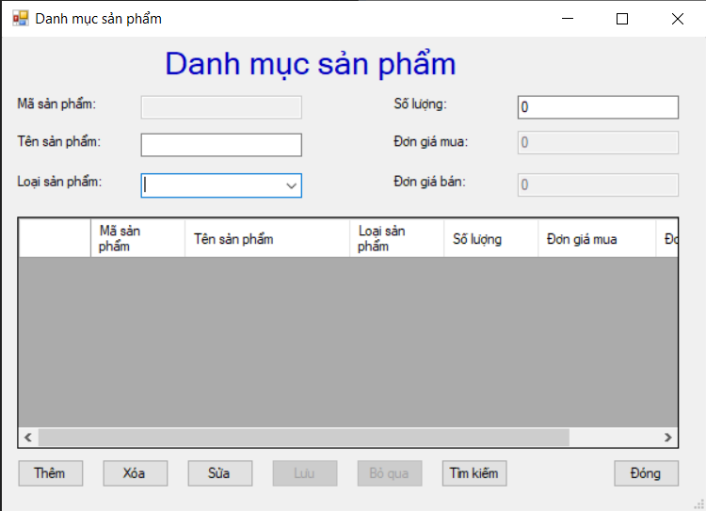

Trên màn hình có các textbox để nhập các thông tin như: mã sản phẩm, tên sản phẩm, loại sản phẩm, số lượng, đơn giá mua, đơn giá bán.

Giữa màn hình là một bảng DataGridView để hiển thị các sản phẩm hiện có trong cưa hàng.

Dưới cùng có các button dùng để thêm xoá sửa các sản phẩm trên CSDL.

**b) Mô tả các đối tượng trên màn hình**

|  |  |  |  |  |
| --- | --- | --- | --- | --- |
| **STT** | **Tên** | **Kiểu** | **Ràng buộc** | **Chức năng** |
| 1 | Mã sản phẩm | Textbox | Không trùng lặp | Nhập mã sản phẩm |
| 2 | Tên sản phẩm | Textbox | Nhập chuỗi ký tự | Nhập tên sản phẩm |
| 3 | Loại sản phẩm | Textbox | Nhập chuỗi ký tự | Nhập loại sản phẩm |
| 4 | Số lượng | Textbox |  | Nhập số lượng |
| 5 | Đơn giá mua | Textbox | Nhập ký số từ 0 - 9 | Đơn giá mua vào |
| 6 | Đơn giá bán | Textbox | Nhập ký số từ 0 - 9 | Nhập đơn giá bán ra |
| 7 | Bảng hiển thị thông tin | DataGridView |  | Hiển thị thông tin các sản phẩm hiện có trong cửa hàng |
| 8 | Thêm | Button |  | Thêm một sản phẩm vào CSDL |
| 9 | Sửa | Button |  | Sửa một sản phẩm đã có trong CSDL |
| 10 | Lưu | Button |  | Lưu một sản phẩm vừa nhập vào CSDL |
| 11 | Hiển thị tẩt cả | Button |  | Hiển thị thông tin tất cả các sản phẩm có trong CSDL |
| 12 | Bỏ qua | Button |  | Bỏ qua các thao tác vừa nhập |
| 13 | Tìm kiếm | Button |  | Tìm kiếm một sản phẩm có trong cửa hàng |
| 14 | Đóng | Button |  | Đóng màn hình danh mục sản phẩm |

**c) Danh sách biến cố và các xử lý trên màn hình.**

|  |  |  |
| --- | --- | --- |
| **STT** | **Biến cố** | **Xử lý** |
| 1 | Chọn button “Thêm” | Cho phép nhập dữ liệu vào Danh mục sản phẩm |
| 2 | Chọn button “Sửa” | Sửa thông tin một sản phẩm đã có trong CSDL |
| 3 | Chọn button “Lưu” | Lưu thông tin sản phẩm vừa nhập vào CSDL |
| 4 | Chọn button “Bỏ qua” | Bỏ qua các thao tác đã thực hiện ở trên |
| 5 | Chọn button “Đóng” | Đóng màn hình “Danh mục sản phẩm” |
| 6 | Chọn button “Tìm kiếm” | Tìm kiếm một sản phẩm có trong CSDL |
| 7 | Chọn button “Hiển thị tất cả” | Hiển thị thông tin tất cả các sản phẩm có trong CSDL ra màn hình datagridview |

### **3.6 Danh mục nhân viên**

**a) Giao diện**

**b) Mô tả các đối tượng trên màn hình**

|  |  |  |  |  |
| --- | --- | --- | --- | --- |
| **STT** | **Tên** | **Kiểu** | **Ràng buộc** | **Chức năng** |
| 1 | Mã nhân viên | Textbox | Không trùng lặp | Nhập mã nhân viên |
| 2 | Tên nhân viên | Textbox | Nhập chuỗi ký tự | Nhập tên nhân viên |
| 3 | Giới tính | Checkbox |  | Chọn giới tính của nhân viên |
| 4 | Bảng hiển thị thông tin | DataGridView |  | Hiển thị thông tin các nhân viên đang làm việc tại cửa hàng |
| 5 | Thêm | Button |  | Thêm thông tin một nhân viên vào CSDL |
| 6 | Sửa | Button |  | Sửa thông tin một nhân viên đã có trong CSDL |
| 7 | Lưu | Button |  | Lưu thông tin một nhân viên vừa nhập vào CSDL |
| 8 | Bỏ qua | Button |  | Bỏ qua các thao tác vừa nhập |
| 9 | Đóng | Button |  | Đóng màn hình danh mục nhân viên |

**c) Danh sách biến cố và các xử lý trên màn hình.**

|  |  |  |
| --- | --- | --- |
| **STT** | **Biến cố** | **Xử lý** |
| 1 | Chọn button “Thêm” | Cho phép nhập dữ liệu vào Danh mục nhân viên |
| 2 | Chọn button “Sửa” | Sửa thông tin một nhân viên đã có trong CSDL |
| 3 | Chọn button “Lưu” | Lưu thông tin nhân viên vừa nhập vào CSDL |
| 4 | Chọn button “Bỏ qua” | Bỏ qua các thao tác đã thực hiện ở trên |
| 5 | Chọn button “Đóng” | Đóng màn hình “Danh mục nhân viên” |

### **3.7 Danh mục nhà cung cấp**

**a) Giao diện**

**b) Mô tả các đối tượng trên màn hình**

|  |  |  |  |  |
| --- | --- | --- | --- | --- |
| **STT** | **Tên** | **Kiểu** | **Ràng buộc** | **Chức năng** |
| 1 | Mã nhà cung cấp | Textbox | Không trùng lặp | Nhập mã nhà cung cấp |
| 2 | Tên nhà cung cấp | Textbox | Nhập chuỗi ký tự | Nhập tên nhà cung cấp |
| 3 | Địa chỉ | Textbox | Nhập chuỗi ký tự | Nhập địa chỉ nhà cung cấp |
| 4 | Số điện thoại | Textbox | Nhập chuỗi ký tự | Nhập số điện thoại nhà cung cấp |
|  | Bảng hiển thị thông tin | DataGridView |  | Hiển thị thông tin các nhà cung cấp sản phẩm có trong CSDL |
| 5 | Thêm | Button |  | Thêm thông tin một nhân viên vào CSDL |
| 6 | Sửa | Button |  | Sửa thông tin một nhân viên đã có trong CSDL |
| 7 | Lưu | Button |  | Lưu thông tin một nhân viên vừa nhập vào CSDL |
| 8 | Bỏ qua | Button |  | Bỏ qua các thao tác vừa nhập |
| 9 | Đóng | Button |  | Đóng màn hình danh mục nhân viên |

**c) Danh sách biến cố và các xử lý trên màn hình**

|  |  |  |
| --- | --- | --- |
| **STT** | **Biến cố** | **Xử lý** |
| 1 | Chọn button “Thêm” | Cho phép nhập dữ liệu vào Danh mục nhà cung cấp |
| 2 | Chọn button “Sửa” | Sửa thông tin một nhà cung cấp đã có trong CSDL |
| 3 | Chọn button “Lưu” | Lưu thông tin nhà cung cấp vừa nhập vào CSDL |
| 4 | Chọn button “Bỏ qua” | Bỏ qua các thao tác đã thực hiện ở trên |
| 5 | Chọn button “Đóng” | Đóng màn hình “Danh mục nhà cung cấp” |

### **3.8 Danh mục khách hàng**

**a) Giao diện**

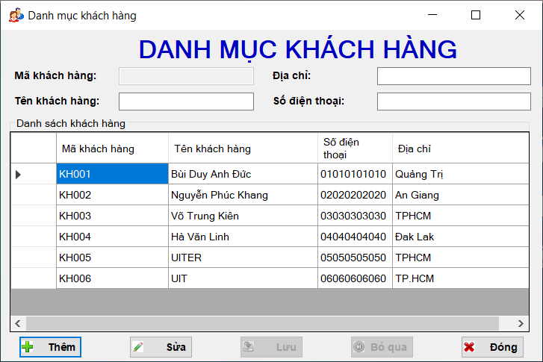

Mỗi khách hàng khi đến mua hàng đều cần lưu lại các thông tin liên lạc như: Họ tên, địa chỉ, số điện thoại.

Trên màn hình có các textbox để nhập các thông tin trên

Giữa màn hình là một bảng DataGridView để hiển thị các khách hàng đã mua sản phẩm tại cửa hàng.

Dưới cùng có các button dùng để thêm xoá sửa các thông tin khách hàng trên CSDL.

**b) Mô tả các đối tượng trên màn hình**

|  |  |  |  |  |
| --- | --- | --- | --- | --- |
| **STT** | **Tên** | **Kiểu** | **Ràng buộc** | **Chức năng** |
| 1 | Mã khách hàng | Textbox | Không trùng lặp | Nhập mã khách hàng |
| 2 | Tên khách hàng | Textbox | Nhập chuỗi ký tự | Nhập tên khách hàng |
| 3 | Địa chỉ | Textbox | Nhập chuỗi ký tự | Nhập địa chỉ khách hang |
| 4 | Số điện thoại | Textbox | Nhập ký số 0 - 9 | Nhập số điện thoại khách hàng |
| 5 | Bảng hiển thị thông tin | DataGridBox |  | Hiển thị thông tin các khách hàng đã được lưu |
| 8 | Thêm | Button |  | Thêm một khách hàng vào CSDL |
| 9 | Sửa | Button |  | Sửa một khách hàng đã có trong CSDL |
| 10 | Lưu | Button |  | Lưu một khách hàng vừa nhập vào CSDL |
| 11 | Bỏ qua | Button |  | Bỏ qua các thao tác vừa nhập |
| 12 | Tìm kiếm | Button |  | Tìm kiếm một sản phẩm có trong cửa hàng |
| 13 | Đóng | Button |  | Đóng màn hình danh mục khách hàng |

**c) Danh sách biến cố và các xử lý trên màn hình.**

|  |  |  |
| --- | --- | --- |
| **STT** | **Biến cố** | **Xử lý** |
| 1 | Chọn button “Thêm” | Cho phép nhập dữ liệu vào Danh mục khách hàng |
| 2 | Chọn button “Sửa” | Sửa thông tin một khách hàng đã có trong CSDL |
| 3 | Chọn button “Lưu” | Lưu thông tin khách hàng vừa nhập vào CSDL |
| 4 | Chọn button “Bỏ qua” | Bỏ qua các thao tác đã thực hiện ở trên |
| 5 | Chọn button “Đóng” | Đóng màn hình “Danh mục khách hàng” |

### **3.9 Phiếu bán hàng**

**a) Giao diện**

Khi một khách hàng muốn giao dịch (mua hàng) từ của hàng, cửa hàng sẽ tiến hành lập phiếu bán hàng cho khách hàng. Khách hàng chỉ cần cung cấp Mã khách hàng nếu là khách hàng thân thiết, hoặc cung cấp một lần duy nhất họ tên, địa chỉ, số điện thoại cho người lập phiếu.

Sau đó, khách hàng sẽ được lựa chon sản phẩm mà họ cần mua. Từ sản phẩm, người lập phiếu sẽ biết được thông tin sản phẩm đó thông qua mã sản phẩm.

Người dùng kết thúc bằng việc thanh toán cho cửa hàng.

Hoá đơn sẽ được lưu và xuất theo ý kiến khách hàng.

**b) Mô tả các đối tượng trên màn hình**

|  |  |  |  |  |
| --- | --- | --- | --- | --- |
| **STT** | **Tên** | **Kiểu** | **Ràng buộc** | **Chức năng** |
| 1 | Số phiếu | Textbox | Không trùng lặp | Nhập số phiếu |
| 2 | Ngày lập | DateTimePicker | Chọn từ datetimepicker | Nhập ngày lập phiếu |
| 3 | Mã nhân viên | ComboBox | Có tồn tại trong CSDL | Nhập mã nhân viên lập phiếu |
| 4 | Tên nhân viên | Textbox | Lấy từ CSDL | Nhập tên nhân viên lập phiếu |
| 5 | Mã khách hàng | ComboBox | Có tồn tại trong CSDL | Nhập mã nhà cung cấp |
| 6 | Tên khách hàng | Textbox | Lấy từ CSDL | Nhập tên nhà cung cấp |
| 7 | Địa chỉ | Textbox | Lấy từ CSDL | Nhập địa chỉ nhà cung cấp |
| 8 | Số điện thoại | Textbox | Lấy từ CSDL | Nhập số điện thoại nhà cung cấp |
| 9 | Mã sản phẩm | ComboBox | Có tồn tại trong CSDL | Nhập mã sản phẩm |
| 10 | Tên sản phẩm | Textbox | Lấy từ CSDL | Nhập tên sản phẩm |
| 11 | Đơn giá bán | Textbox | Nhập ký số 0 – 9 | Nhập đơn giá bán sản phẩm |
| 12 | Số lượng | Textbox | Nhập ký số 0 – 9 | Nhập số lượng mỗi sản phẩm trong phiếu bán hàng |
| 13 | Giảm giá | Textbox | Nhập ký số 0 – 9 | Nhập phần trăm giảm giá cho sản phẩm |
| 14 | Thành tiền | Textbox | Thành tiền = số lượng * | Tính thành tiền một sản phẩm cho phiếu bán hàng |
| 15 | Bảng hiển thị thông tin | DataGridBox |  | Hiển thị thông tin các phiếu bán hàng có trong CSDL |
| 16 | Tổng tiền | Textbox |  | Tính tổng tiền cho phiếu bán hàng |
| 17 | Thêm phiếu | Button |  | Thêm một phiếu bán hàng vào CSDL |
| 18 | Lưu phiếu | Button |  | Lưu thông tin một phiếu bán hàng vừa nhập vào CSDL |
| 19 | Huỷ phiếu | Button |  | Huỷ bỏ các thao tác thêm thông tin trước đó |
| 20 | In phiếu | Button |  | In phiếu bán hàng nếu có yêu cầu |
| 21 | Đóng | Button |  | Đóng màn hình “Phiếu bán hàng” |
| 22 | Số phiếu | ComboBox | Có tồn tại trong CSDL | Nhập số phiếu bán hàng |
| 23 | Tìm kiếm | Button |  | Tìm kiếm phiếu bán hàng dựa trên số phiếu |

**c) Danh sách các biến cố và xử lý tương ứng trên màn hình.**

|  |  |  |
| --- | --- | --- |
| **STT** | **Biến cố** | **Xử lý** |
| 1 | Chọn button “Thêm phiếu” | Cho phép nhập dữ liệu vào Phiếu bán hàng |
| 3 | Chọn button “Lưu phiếu” | Lưu thông tin phiếu bán hàng vừa nhập vào CSDL |
| 4 | Chọn button “Huỷ phiếu” | Bỏ qua các thao tác đã thực hiện ở trên |
|  | Chọn button “In phiếu” | In phiếu bán hàng nếu có yêu cầu |
| 5 | Chọn button “Đóng” | Đóng màn hình “Danh mục khách hàng” |
| 6 | Chọn button “Tìm kiếm” | Tìm kiếm phiếu bán hàng theo số phiếu |

### **3.10 Phiếu mua hàng**

**a) Giao diện**

Ngoài việc bán sản phẩm, cửa hàng còn có hoạt động mua hàng từ các nhà cung cấp khác nhau trên khắp cả nước. Mỗi lần cửa hàng mua hàng về, cần có một “Phiếu mua hàng” để lưu lại tất cả thông tin cần thiết.

Trên màn hình có các textbox để nhập các thông tin như: ngày lập, thông tin nhân viên lập phiếu, thông tin nhà cung cấp sản phẩm, thông tin chung về sản phẩm.

Ngoài ra còn có bảng DataGridView để hiển thị thông tin phiếu mua hàng.

Các button để thao tác thêm xoá sửa các phiếu mua hàng vào CSDL.

**b) Mô tả các đối tượng trên màn hình**

|  |  |  |  |  |
| --- | --- | --- | --- | --- |
| **STT** | **Tên** | **Kiểu** | **Ràng buộc** | **Chức năng** |
| 1 | Số phiếu | Textbox | Không trùng lặp | Nhập số phiếu |
| 2 | Ngày lập | DatatimePicker | Chọn ngày lập từ datetimepicker | Điền ngày lập |
| 3 | Mã nhân viên | ComboBox | Có tồn tại trong CSDL | Nhập mã nhân viên |
| 4 | Tên nhân viên | Textbox | Lấy từ CSDL | Nhập tên nhân viên |
| 5 | Mã nhà cung cấp | ComboBox | Có tồn tại trong CSDL | Nhập mã nhà cung cấp |
| 6 | Tên nhà cung cấp | Textbox | Lấy từ CSDL | Nhập tên nhà cung cấp |
| 7 | Địa chỉ | Textbox | Lấy từ CSDL | Nhập địa chỉ nhà cung cấp |
| 8 | Số điện thoại | Textbox | Lấy từ CSDL | Nhập số điện thoại nhà cung cấp |
| 9 | Mã sản phẩm | ComboBox | Có tồn tại trong CSDL | Nhập mã sản phẩm |
| 10 | Loại sản phẩm | Textbox | Lấy từ CSDL | Nhập loại sản phẩn |
| 11 | Tên sản phẩm | Textbox | Lấy từ CSDL | Nhập tên sản phẩm |
| 13 | Đơn vị tính | Textbox | Lấy từ CSDL | Nhập đơn vị tính |
| 14 | Số lượng | Textbox | Nhập ký số 0 - 9 | Nhập số lượng sản phẩm mua vào |
| 15 | Đơn giá mua | Textbox | Nhập ký số 0 - 9 | Nhập đơn giá mua vào |
| 16 | Bảng hiển thị thông tin | DataGridView |  | Hiển thị thông tin các phiếu mua hàng hiện có |
| 17 | Thành tiền | Textbox | Thành tiền = Đơn giá * Số lượng | Tính thành tiền của phiếu mua hàng |
| 18 | Thêm phiếu | Button |  | Thêm phiếu mua hàng vào CSDL |
| 19 | Lưu phiếu | Button |  | Lưu phiếu mua hàng vừa nhập vào CSDL |
| 20 | Huỷ phiếu | Button |  | Huỷ các thao tác vừa nhập |
| 21 | In phiếu | Button |  | In phiếu mua hàng |
| 22 | Đóng | Button |  | Đóng màn hình phiếu mua hàng |
| 23 | Số phiếu | ComboBox | Có tồn tại trong CSDL | Nhập số phiếu |
| 24 | Tìm kiếm | Button |  | Tìm kiếm một phiếu mua hàng có trong CSDL |

**c) Danh sách các biến cố và xử lý tương ứng trên màn hình.**

|  |  |  |
| --- | --- | --- |
| **STT** | **Biến cố** | **Xử lý** |
| 1 | Nhấn vào button “Thêm phiếu” | Cho phép nhập dữ liệu vào phiếu bán hàng |
| 2 | Nhấn vào button “Lưu phiếu” | Lưu lại những thông tin về phiếu mua hàng đã nhập trước đó. |
| 3 | Nhấn vào button “Huỷ phiếu” | Huỷ bỏ các thao tác đã thực hiện trước đó |
| 4 | Nhấn vào button “In phiếu” | Thực hiện in Phiếu mua hàng ra cho người dùng |
| 5 | Nhấn vào button “Đóng” | Đóng màn hình “Phiếu mua hàng” |
| 6 | Nhấn vào button “Tìm kiếm” | Tìm kiếm Phiếu bán hàng theo số phiêu |

### **3.11 Phiếu dịch vụ**

**a) Giao diện**

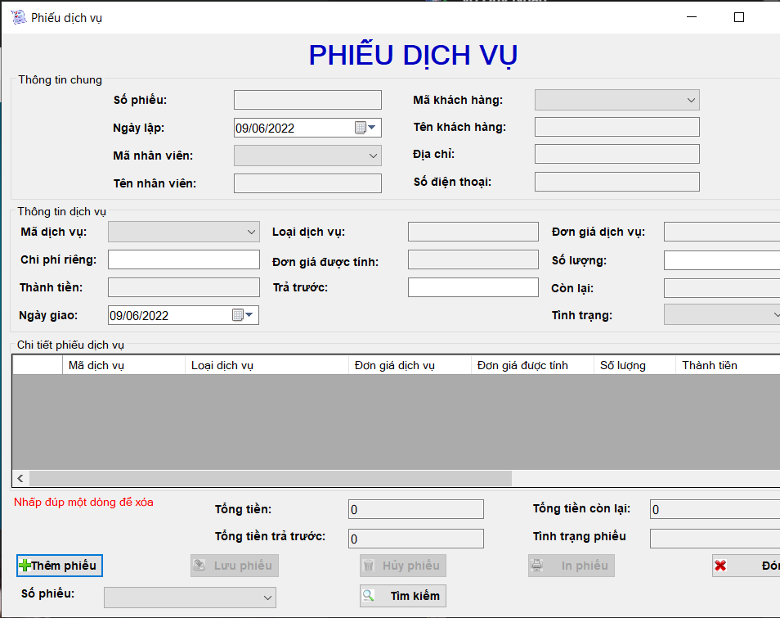

Song song với việc buôn bán trang sức, cửa hàng còn có các dịch vụ liên quan đến vàng bạc đá quý. Mỗi lần khách sử dụng xong dịch vụ, nhân viên lập một hoá đơn dịch vụ để lưu lại các thông tin liên quan đến dịch vụ, thông tin khách hàng, thông tin nhân viên thực hiện dịch vụ. Khách hàng có thể thanh toán một lần hoặc có thể thanh toán nhiều lần nếu là thành viên quen của cửa hàng. Những thông tin thanh toán đều được lưu trữ lại.

**b) Mô tả các đối tượng trên màn hình**

|  |  |  |  |  |
| --- | --- | --- | --- | --- |
| **STT** | **Tên** | **Kiểu** | **Ràng buộc** | **Chức năng** |
| 1 | Số phiếu | Textbox | Không trùng lặp | Nhập số hoá đơn |
| 2 | Ngày lập | DateTimePicker | Chọn ngày từ datetimepicker | Nhập ngày lập |
| 3 | Mã nhân viên | ComboBox | Có tồn tại trong CSDL | Nhập mã nhân viên |
| 4 | Tên nhân viên | Textbox | Lấy từ CSDL | Nhập tên nhân viên |
| 5 | Mã khách hàng | ComboBox | Có tồn tại trong CSDL | Nhập mã khách hàng |
| 6 | Tên khách hàng | Textbox | Lấy từ CSDL | Nhập tên khách hàng |
| 7 | Địa chỉ | Textbox | Lấy từ CSDL | Nhập địa chỉ khách hàng |
| 8 | Số điện thoại | Textbox | Lấy từ CSDL | Nhập số điện thoại khách hàng |
| 9 | Mã dịch vụ | ComboBox | Có tồn tại trong CSSDL | Nhập mã dịch vụ |
| 10 | Loại dịch vụ | Textbox | Lấy từ CSDL | Nhập loạii dịch vụ |
| 11 | Đơn giá được tính | Textbox | Nhập ký số 0 – 9 | Nhập đơn giá được tính |
| 12 | Số lượng | Textbox | Nhập ký số 0 - 9 | Nhập số lượng dịch vụ |
| 13 | Thành tiền | Textbox | Tính tiền = số lượng * đơn giá được tính | Tính thành tiền |
| 14 | Trả trước | Textbox | Nhập ký số 0 - 9 | Số tiền khách hàng trả trước cho dịch vụ đó |
| 15 | Còn lại | Textbox | Còn lại = thành tiền – trả trước | Số tiền còn lại khách hàng phải trả |
| 16 | Ngày giao | DateTimePicker | Chọn từ datetimepicker | Ngày giao sản phẩm sau khi hoàn thành dịch vụ |
| 17 | Tình trạng | ComboBox | Chọn một trong hai: Chưa giao, đã giao | Tình trạng: đã giao, chưa giao |
| 18 | Tổng tiền | Textbox |  | Tính tổng tiền |
| 19 | Tổng tiền trả trước | Textbox |  | Tổng tiền khách hàng đã trả trước |
| 20 | Tổng tiền còn lại | Textbox | Tổng tiền còn lại = Tổng tiền – tổng tiền trả trước | Tổng tiền hoá đơn còn lại khách hàng phải trả |
| 21 | Tình trạng | Textbox | Chọn một trong hai: Hoàn hành, chưa hoàn thành | Tình trạng của các dịch vụ trong hoá đơn: đã hoàn thành, chưa hoàn thành |

**c) Danh sách các biến cố và xử lý tương ứng trên màn hình.**

|  |  |  |
| --- | --- | --- |
| **STT** | **Biến cố** | **Xử lý** |
| 1 | Nhấn vào button “Thêm hoá đơn” | Cho phép nhập dữ liệu vào “Phiếu dịch vụ” |
| 2 | Nhấn vào button “Lưu hoá đơn” | Lưu những thông tin vừa nhập ở “Phiếu dịch vụ vào CSDL |
| 3 | Nhấn vào button “Huỷ hoá đơn” | Huỷ những thao tác vừa thực hiện ở trên |
| 4 | Nhấn vào button “In hoá đơn” | Thực hiện in phiếu dịch vụ ra cho người dùng theo yêu cầu |
| 5 | Nhấn vào button “Đóng” | Đóng màn hình “Phiếu dịch vụ” |
| 6 | Nhấn vào button “Tìm kiếm” | Tìm kiếm “Phiếu dịch vụ” theo số phiếu |

### **3.12 Tra cứu phiếu dịch vụ**

**a) Giao diện**

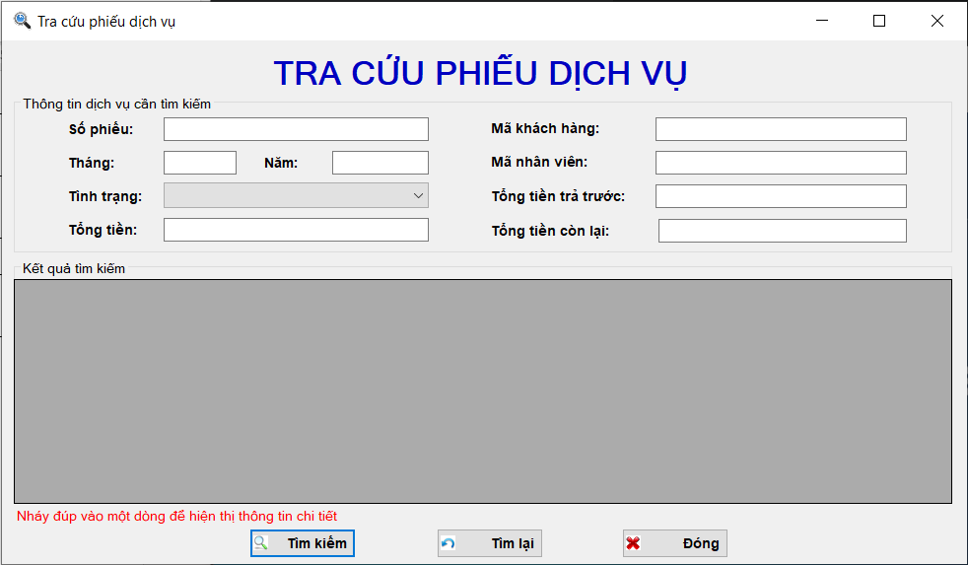

**b) Mô tả các đối trượng trên màn hình**

|  |  |  |  |  |
| --- | --- | --- | --- | --- |
| **STT** | **Tên** | **Kiểu** | **Ràng buộc** | **Chức năng** |
| 1 | Số phiếu | Textbox | Nhập chuỗi ký tự | Nhập số phiếu |
| 2 | Tháng | Textbox | Nhập ký số 0 – 9 | Nhập tháng muốn tra cứu |
| 3 | Năm | Textbox | Nhập ký số 0 - 9 | Nhập năm muốn tra cứu |
| 4 | Tình trạng | ComboBox | Chọn một trong hai tình trạng: hoàn thành, chưa hoàn thành | Chọn tình trạng phiếu dịch vụ |
| 5 | Tông tiền | Textbox | Nhập ký số 0 - 9 | Nhập tổng tiền của phiếu bán hàng |
| 6 | Mã khách hàng | Textbox | Nhập chuỗi ký tự | Nhập mã khách hàng |
| 7 | Mã nhân viên | Textbox | Nhập chuỗi ký tự | Nhập mã nhân viên |
| 8 | Tổng tiền trả trước | Textbox | Nhập ký số 0 – 9 | Nhập tổng tiền trả trước |
| 9 | Tổng tiền còn lại | Textbox | Nhập ký số 0 – 9 | Nhập tổng tiền còn lại |
| 10 | Bảng hiển thị thông tin | DataGridVew |  | Hiển thị thông tin phiếu dịch vụ tìm được |
| 11 | Tìm kiếm | Button |  | Tra cứu phiếu dịch vụ theo những thông tin nhập ở trên |
| 12 | Tìm lại | Button |  | Tìm lại phiếu dịch vụ |
| 13 | Đóng | Button |  | Đóng màn hình “Tra cứu phiếu dịch vụ” |

**c) Danh sách các biến cố và xử lý tương ứng trên màn hình**

|  |  |  |
| --- | --- | --- |
| **STT** | **Biến cố** | **Xử lý** |
| 1 | Nhấn vào button “Tìm kiếm” | Tìm kiếm phiếu dịch vụ theo thông tin nhập ở trên |
| 2 | Nhấn vào button “Tìm lại” | Tìm kiếm lại phiếu dịch vụ |
| 3 | Nhấn vào button “Đóng” | Đóng màn hình “Tra cứu phiếu dịch vụ” |

### **3.13 Báo cáo tồn kho**

**a) Giao diện**

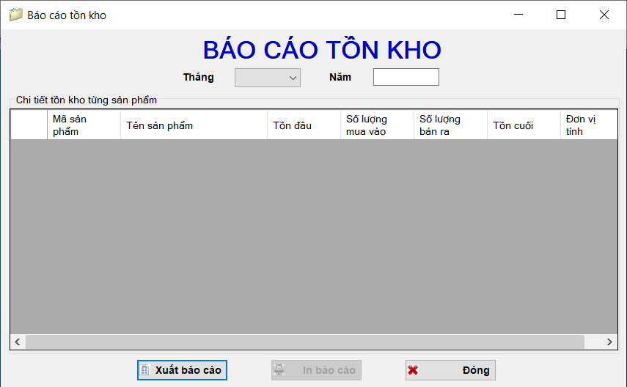

**b) Mô tả các đối tượng trên màn hình**

|  |  |  |  |  |
| --- | --- | --- | --- | --- |
| **STT** | **Tên** | **Kiểu** | **Ràng buộc** | **Chức năng** |
|  | Tháng | Textbox | Nhập ký số 0 – 9 | Nhập tháng muốn tra cứu |
|  | Năm | Textbox | Nhập ký số 0 – 9 | Nhập năm muốn tra cứu |
|  | Bảng hiển thị thông tin | DataGridView |  | Hiển thị thông tin các sản phẩm tồn kho trong tháng được chọn |
|  | Xuất báo cáo | Button |  | Xuất báo cáo tồn kho ra file excel |
|  | In báo cáo | Button |  | In báo cáo nếu được yêu cầu |
|  | Đóng | Button |  | Đóng màn hình “Báo cáo tồn kho |

**c) Danh sách các biến cố và xử lý tương ứng trên màn hình**

|  |  |  |
| --- | --- | --- |
| **STT** | **Biến cố** | **Xử lý** |
| 1 | Nhấn vào button “Xuất báo cáo” | Xuất báo cáo tồn kho ra file excel |
| 2 | Nhấn vào button “In báo cáo” | In báo cáo tồn kho nếu có yêu cầu |
| 3 | Nhấn vào button “Đóng” | Đóng màn hình “Báo cáo tồn kho” |

# **Cài đặt và thử nghiệm**

|  |  |  |  |
| --- | --- | --- | --- |
| **STT** | **Chức năng** | **Mức độ hoàn thành (%)** | **Ghi chú** |
| 1 | Lập phiếu bán hàng | 100% |  |
| 2 | Lập phiếu mua hàng | 100% |  |
| 3 | Lập phiếu dịch vụ | 100% |  |
| 4 | Tra cứu phiếu dịch vụ | 100% |  |
| 5 | Lập báo cáo tồn kho | 100% |  |

# **Nhận xét và kết luận**

## **1 Môi trường phát triển và môi trường triển khai**

* **Môi trường phát triển ứng dụng**

Hệ điều hành: windows10, windows 11

Hệ quản trị cơ sở dữ liệu: Microsoft SQL server 2019

Công cụ để xây dựng: Microsoft SQL Management Studio, visual studio 2019.

* **Môi trường triển khai ứng dụng**

Hệ điều hành: windows10, windows 11.

## **2 Kết quả đạt được:**

Chương trình chỉ dùng lại ở mức đồ án môn học nên không thể giải quyết hết từng vấn đề cụ thể của một cửa hàng kinh doanh vàng bạc đá quý. Chương trình chỉ giải quyết những nhiệm vụ đơn giản, cần thiết mà giáo viên hướng dẫn đưa ra.

# **Hướng phát triển**

Hiện nay đồ án còn nhiều thiếu sót cần được cải thiện:

* Giao diện chưa được đẹp.
* Chưa phân quyền, cấp quyền cho các đối tượng cụ thể.
* Chưa có nhiều nghiệp vụ chi tiết, chỉ dừng lại ở một số chức năng cơ bản của một app quản lý.
* Chưa phân loại khách hàng chi tiết
* Sản phẩm chỉ dừng lại với người dùng là nhân viên, chủ cửa hàng, chưa phát triển thành một website để cho mọi người có thể mua hàng online.

# **Bảng phân công công việc**

|  |  |  |  |  |
| --- | --- | --- | --- | --- |
| **Công việc** | **Bùi Duy Anh Đức** | **Nguyễn Phúc Khang** | **Võ Trung Kiên** | **Hà Văn Linh** |
| Giới thiệu các bài toán cần giải quyết và mô tả quy trình thực hiện các công việc chính | x | x | x | x |
| Xác định và mô hình hóa yêu cầu phần mềm | x | x | x | x |
| Thiết kế hệ thống | x | x | x | x |
| Thiết kế dữ liệu | x | x | x | x |
| Thiết kế giao diện | x | x | x | x |
| Cài đặt |  | x |  | x |
| Kiểm chứng | x | x | x | x |
| **Mức độ hoàn thành (%)** | **100** | **100** | **100** | **100** |

# **Nhận xét của giảng viên**

**………………………………………………………………………………………………………………………………………………………………………………………………………………………………………………………………………………………………………………………………………………………………………………………………………………………………………………………………………………………………………………………………………………………………………………………………………………………………………………………………………………………………………………………………………………………………………………………………………………………………………………………………………………………………………………………………………………………………………………………………………………………………………………………………………………………………………………………………………………………………………………………………………………………………………………………………………………………………………………………………………………………………………………………………………………………………………………………………………………………………………………………………………………………………………………………………………………………………………………………………………………………………………………………………………………………………………………………………………………………………………………………………………………………………………………………………………………………………………………………………………………………………………………………………………………………………………………………………………………………………………………………………………………………………………………………………………………………………………………………………………………………………………………………………………………………………………………………………………………………………………………………………………………………………………………………………………………………………………………………………………………………………………………………………………………………………………………………………………………………………………………………………………………………………………………………………………………………………………………………………………………………………………………………………………………………………………………………………………………………………………………………………………………………………………………………………………………………………………………………………………………………………………………………………………………………………………………………………………………………………………………………………………………………………………………………………**